الذكاءات المتعددة
دليل المدرب لبرنامج الذكاءات المتعددة
aly

ضع صورتك هنا
المـــدرب /

Mobile :
e-mail :

رؤيتي وأهدافي :-

الخبرات العملية :-

العضويات الدولية والمحلية

انجازات المدرب

بعض الدورات التي أقدمها

تمنياتي للجميع بالتوفيق والنجاح ،،،

فهرس المحتويات

محاور البرنامج | رقم الصفحة | الوقت المقترح (يوضع بمعرفة المدرب)
الوحدة التدريبية الأولى مقدمة عن الذكاء
مفهوم الذكاء | 8
علاقة الذكاء ببعض المفاهيم | 11
طبيعة الذكاء | 13
الوحدة التدريبية الثانية نظريات الذكاء
نظرية العوامل المتعددة | 16
نظرية العاملين لسبيرمان | 16
نظرية العوامل الطائفية | 17
نظرية التنظيم الهرمي | 18
نظرية العينات لتومسون | 18
نظرية العوامل الثلاثة لبيرت | 19
الوحدة التدريبية الثالثة نظرية الذكاءات المتعددة
أسس نظرية الذكاءات المتعددة | 23
وصف الذكاءات السبعة | 25
الأساس النظري لنظرية الذكاءات المتعددة | 33
نقاط مفتاحية في نظرية الذكاءات المتعددة | 34
سبعة أنواع من أساليب التعلم | 35

الوحدة التدريبية الرابعة مقاييس الذكاء
مقياس ستانفورد - بينيه للذكاء | 39
مقياس وكسلر لقياس الذكاء | 44
مقارنة بين مقياس وكسلر وبين مقياس ستنافورد – بينيه | 50
قياس درجة الذكاء عند الأطفال | 51
الوحدة التدريبية الخامسة تنمية الذكاء
تنمية الذكاء | 62
تمارين بناء الذكاء | 64
بعض الخطوات المفيدة لتنمية الذكاء | 68
تنمية الذكاء عند الأطفال | 73
ثلاثين نصيحة لزيادة الذكاء | 78

فى نهاية الدورة يكون المتدرب قادرا على :
الهدف العام للبرنامج التدريبي :

تزويد المشاركين بالمعلومات والمهارات وتعريفهم بنظريات الذكاءات المتعددة .

الأهداف التفصيلية للبرنامج :
بنهاية هذا البرنامج التدريبي نتوقع أن المشاركون قد حققوا النتائج الآتية
(بمشيئة الله ) :
1ـ تعريف المشاركين بمفهوم الذكاء .
2ـ تزويد المشاركين بالمعلومات عن نظريات الذكاءات المتعددة 0
3ـ رفع اداء المشاركين من خلال اكسابهم مهارات تنمية الذكاء 0
4ـ التعرف على مقاييس الذكاء 0

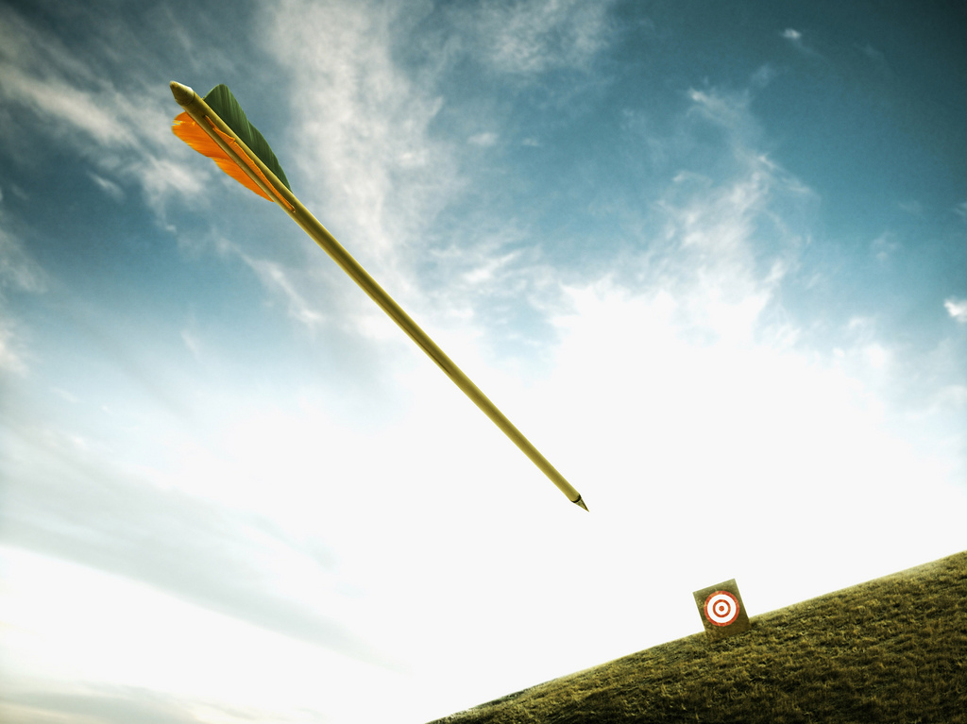

الوحدة التدريبية الاولى
مقدمة عن الذكاء
محتويات الوحدة التدريبية الأولى :
- مفهوم الذكاء
- مفاهيم خاطئة للذكاء
- مفاهيم متعددة للذكاء
- علاقة الذكاء ببعض المفاهيم
- علاقة الذكاء بالشخصية
- الذكاء والعاطفة
- الذكاء والموهبة
- طبيعة الذكاء

مفهوم الذكاء

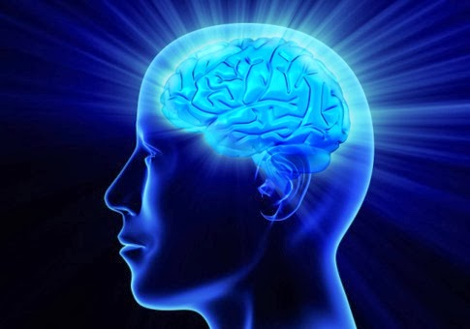
اختلف الباحثون في تحديد معنى واحد للذكاء، ربما كان ذلك لأن الذكاء أمر معنوي وليس مادياً "ملموساً" وربما كان ذلك أيضاً للفروق الفردية الواسعة بين الأشخاص الذي يحول دون تحديد معنى واحد للذكاء ينطبق عليهم جميعاً.
لا يمكن لنا فهم معنى الذكاء إلا بملاحظة الأفراد المحيطين بنا في تصرفاتهم وأعمالهم؛ وذلك لأن الذكاء أمر معنوي لا يمكننا أن نحسّه أو نلمسه أو نراه، وقد فشل العلماء السيكولوجيون في وضع صيغة محددة توضح معنى الذكاء وتحدد مفهومه، فقد فسره بعضهم بأنه القدرة على إيجاد العلاقات بين الأشياء، وقال بعضهم إنه القدرة على تطبيق ما اكتسبه الإنسان من معلومات وخبرات في حالات أخرى جديدة، كما قال آخرون إنه القدرة العقلية العامة عند الفرد، ويتصف الأشخاص الأذكياء عادة بالتعلم بسهولة وبسرعة، وكذلك بالفهم والقدرة على التذكر والتفكير السريع، وإيجاد الحل المناسب للمسائل والمشكلات، وإذا كانت القدرة بمعناها الواسع تعني التكيف في الحياة فإنه من الممكن القول بأن الذكاء هو القدرة على الإفادة من مواقف الحياة الماضية في مواجهة مواقف جديدة.

- مفاهيم خاطئة للذكاء
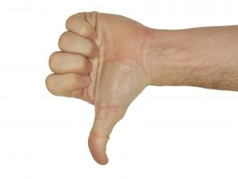
ومن المفاهيم الخاطئة أن بعض الناس يحملون في أذهانهم دوماً أفكاراً معينة يعتمدون عليها في تفسير كثير من جوانب الحياة، وقد يكون بعضها صحيحاً وبعضها الآخر خاطئاً، ولا تعمم على كل الأشخاص، حيث إن هناك فكرة قديمة لم يعد أحد يعتنقها ولكنها ما زالت تطفو هنا وهناك، وهذه الفكرة أن الأطفال الأذكياء غريبو الأطوار بعض الشيء، فمعروف أنهم ديدان كتب نهمة، وإذا ما رفعوا أنوفهم عن الكتب فإنهم يتجولون في الطرقات بأبصار شاخصة إلى السماء، وعقول مستغرقة في أحلام اليقظة.
ولو نظرنا قليلاً إلى ما يجري أمامنا الآن فسنرى أن كثيراً من الأفراد ذوي الذكاء العالي (الموهوبين) هم أشخاص عاديون في جوانب الحياة المختلفة على الرغم من أنهم يعيشون حياتهم بطرق أفضل ومتطورة أكثر.
من هنا، فإن "الذكي يعتبر شخصاً شاذاً من الناحية الاجتماعية، فإذا كان صبياً فمن المفروض أن يكون شاحب الوجه منحني الكتفين، يتكور في أحد الأركان ليقرأ كتب آينشتين، في الوقت الذي يلعب زملاؤه كرة القدم، أما في حالة الفتاة فإنها تكون أشبه بزهرة من المنثور الأصفر تظل تترقب في قلق، على حين تستمتع زميلاتها بأوقاتهن، ويبدو أن هذه الفكرة تفترض أن الذكاء يفوّت على صاحبه كل فرص المتعة.

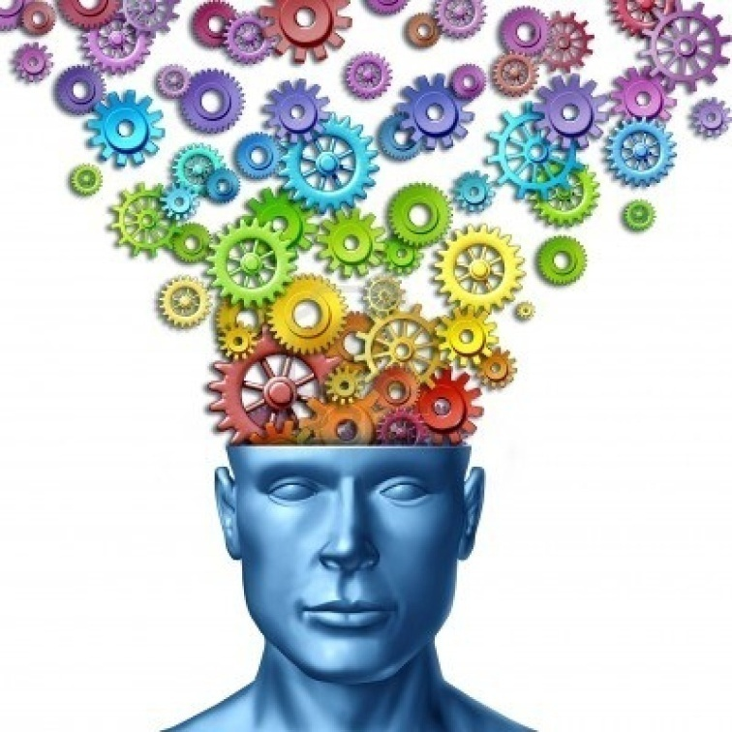
- مفاهيم متعددة للذكاء
- قدرة عضوية تقوم على أساس التركيب الجسمي للفرد (أن الفروق بين الناس في الذكاء ترجع إلى العوامل الوراثية).
- تكيف الفرد أو توافقه مع البيئة التي تحيط به (قدرة الفرد على التكيف).
- القدرة على التعلم، أي التعلم عن طريق اكتساب الخبرات والمهارات
والمعارف نتيجة المحاكاة والتقليد ونتيجة احتكاك الفرد مع غيره من الناس.
- القدرة على التفكير المجرد الذي يعتمد على المفاهيم الكلية وعلى استخدام الرموز اللغوية والعددية.
- القدرة العقلية لدى الفرد على التصرف الهادف والتفكير المنطقي، والتعامل المجدي مع البيئة.
- تكوين فرضي يمكن قياسه عن طريق اختبارات الذكاء المقننة و التي تضم مجموعة مختلفة من المشكلات التي يطلب من الفرد حلها.
- هو القدرة على سرعة الفهم وقوة الحدس.
- قوة عضوية تقوم على أساس التركيب الجسمي للفرد وخاصة الجهاز العصبي المركزي.
- هربرت سبنسر يرى انه القدرة على الربط بين انطباعات عديدة منفصلة.

علاقة الذكاء ببعض المفاهيم

- علاقة الذكاء بالشخصية
ينقسم الباحثون في هذا الموضوع إلى فريقين، حيث يرى الفريق الأول أن الذكاء منفصل عن الشخصية، فيعتقدون أن هناك نوعين من التنظيمات السلوكية المستقلة في السلوك الفردي أولهما المعرفي (Cognitive) أو عملية تداول المعلومات (Information Processing) التي ترتبط بالعمليات العقلية، وثانيهما التنظيم الوجداني (Affective) أو الشخصية والجوانب الانفعالية المتعلقة بالمواقف الاجتماعية والتكيف لها.
ولكن هذا الفصل ليس له ما يسوغه، فإن التنظيمين متداخلان والجوانب المعرفية وحسن التصرف يمكن أن يتداخلا مع الخواص الانفعالية أو الشخصية ويؤثرا فيها، ومن جانب آخر فإن الخصائص الانفعالية يمكن أن تؤثر في العمليات المعرفية وفي نتائج اختبارات الذكاء والقدرات، فقد أجريت مثلا على العلاقة بين القلق والأداء العقلي تجارب عديدة، كما أن عددا من اضطرابات الشخصية يؤثر حتى على المدى الطويل في نسبة ذكاء الفرد ووظائفه العقلية وعملياته المعرفية.
أما الفريق الثاني فيرى أن الذكاء أحد مكونات الشخصية، ومنهم "كاتل" الذي يضع الذكاء واحداً من عوامل استخباره للشخصية ذي الستة عشر عاملاً، وكذلك مؤلف آخر مثل "ماكنون" إذ يذكر أنه من الشائق أن نبحث أسباب الذكاء في معالجتنا للشخصية، ولكنه إهمال ليس له ما يسوغه، لأن الذكاء بالتأكيد جزء متكامل -كالطباع والمزاج- في الشخصية، وأن هذه الوظائف الثلاث واعتمادها الوظيفي بعضها على بعض هو ما يكوّن الشخصية.
- الذكاء والعاطفة
ومع ما لخبرتنا وتجربتنا من أثر في اتخاذنا لأي قرار ما، يتناول أعمالنا وتصرفاتنا، فإن إحساسنا كذلك له أهمية في كل نقطة من نقاط حياتنا شأنه في ذلك شأن العقل، إن لم يكن شأنه أكبر وأفعل. ولقد غالينا كثيراً، وذهبنا بعيداً في تقدير قيمة الذكاء، وأهمية ارتفاع معامل هذا الذكاء في الحكم على الأمور وعلى الأشخاص، وأهمية دوره في الحياة البشرية وفيما يقيسه معامل الذكاء.
- الذكاء والموهبة
تتبع (لويس م.ترمان) الأستاذ بجامعة ستانفرد ما يقرب من 1500 طفل ذكي من مرحلة الطفولة وحتى الرشد، وكان هؤلاء الأطفال من ولاية كاليفورنيا وكانت النتائج كالآتي:
من ناحية تطور النمو الجسمي, وجد (ترمان) أن الأطفال الموهوبين كانوا من الناحية الجسمية أثقل وزناً وأشد قوى من زملائهم في اللعب، وكانوا يفوقونهم من حيث اتساع الكتفين ومتانة العضلات وسعة الرئتين، ويبدو أن قوة الذهن وقوة البدن تسيران جنباً إلى جنب.
كذلك كانت عاداتهم في الحياة اليومية أفضل، وهذه الحقيقة قد تفسر سبب تفوقهم الجسمي، إذ كانوا يتناولون وجبات صحية، وينامون مدة تزيد يومياً على مدة نوم زملائهم بمقدار خمسين دقيقة في المتوسط، وكان عدد مرات الصداع التي تنتابهم نصف عدد مرات الصداع التي تنتاب الآخرين، كما كانت عيوب السمع والبصر لديهم أقل من مثيلاتها عند هؤلاء، ولكنهم كانوا يتساوون معهم من حيث التعرض للإصابة بالأمراض المعدية، وقد ظلت هذه الميزات البدنية ملازمة لهم في دور نموهم، كما ظلوا يستمتعون بصحة أفضل من صحة معظم الناس، وكانوا أطول عمراً.
طبيعة الذكاء

يفرق ثرستون بين مظاهر السلوك الذكي (ما يمكن ملاحظته وقياسه ) وبين الطبيعة الداخلية للذكاء . ويرى أن أي تعريف للذكاء يجب أن يبدأ بنواتجه مثل القدرة على التعلم ، والقدرة على الاستدلال ، القدرة على التوافق،...، لأنها الأشياء التي نستطيع فعلها ، ولكنها لاتقول لنا ماهو الذكاء .
أما الطبيعة الداخلية للذكاء ، أن تتصورها فقط .. وفي تقديم ما يتصور انه الذكاء يقترح ثرستون تصنيف السلوك الذكي إلى أربعة مستويات تنتظم في شكل هرمي :
يبدأ من المحاولة والخطأ الفعلية، إلى المحاولة والخطأ الادراكية، فالمحاولة والخطأ الذهنية وأخيرا مستوى المحاولة والخطأ التصورية.
وبهذا يربط ثرستون بين الذكاء وتصور الفعل قبل اجرائه أو بعبارة أخرى ، بين الذكاء والتجريد. كذلك يرى ثرستون أن من المتوقع إلا يكون للعامل العام موضع معين في المخ فهي تدل على معالم أكثر مركزية واشد عمومية . بينما يمكن تحديد مواضع للعوامل أو القدرات الأولية فهناك مكان للذاكرة وأخر للإدراك وأخر للنشاط اللغوي .... وهكذا.

الوحدة التدريبية الثانية
نظريات الذكاء
الوحدة التدريبية الثانية :
- النظريات التي فسرت الذكاء
- نظرية العوامل المتعددة
- نظرية العاملين لسبيرمان
- نظرية العوامل الطائفية
- نظرية التنظيم الهرمي
- نظرية العينات لتومسون
- نظرية العوامل الثلاثة لبيرت

النظريات التي فسرت الذكاء

- نظرية العوامل المتعددة
أن الذكاء يتكون من مجموعة من العوامل المتعددة أو القدرات المتعددة.وطبقا لذلك فإن القيام بأي عملية عقلية يتطلب وجود عدد من القدرات العقلية التي تعمل متضامنة .وطبقا لهذه النظرية فإنه لا يوجد ذكاء عام ولكن توجد عمليات عقلية نوعية.
- نظرية العاملين لسبيرمان
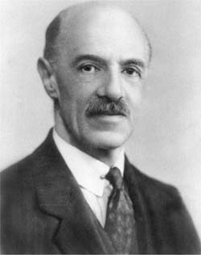
مؤدى هذه النظرية انه في أي نشاط عقلي يدخل عاملان هما العامل العام الذي يدخل في جميع العمليات العقلية، والذي يوجد بدرجات متفاوتة عند الأفراد، وهناك عامل خاص بكل عملية عقلية معينة. فالنشاط الذهني في الرياضيات مثلا يتطلب قدرا معينا من العامل العام وقدرا آخر من العامل الخاص، وهو عبارة عن قدرة الفرد في مجال الرياضيات.
أي انه وبصورة أخرى كل عملية عقلية تتأثر بعاملين أحدهما عامل عام يشترك في كل العمليات العقلية الأخرى، والآخر خاص يختلف من عملية إلى أخرى.اي أن هناك عاملا عقليا عاما يتدخل في حفظ المحفوظات وحل المسائل الحسابية وتخيلمنظر عند قراءة رواية، ولكن هناك لكل من هذه العمليات عامل عقلي خاص بها دون غيرها .

وتبعا لهذا الرأي فإن جميع اختبارات الذكاء تشترك في العامل العام،وهذا يفسر وجود ارتباطات موجبة بينهما.ولكل اختبار ذكاء أيضا عامله الخاص به والذي لا يشترك فيه مع أي اختبار آخر،وهذا يفسر أيضا أن معاملات الارتباط بين اختبارات الذكاء جزئية (ليست تامة أو قريبة من التمام ).
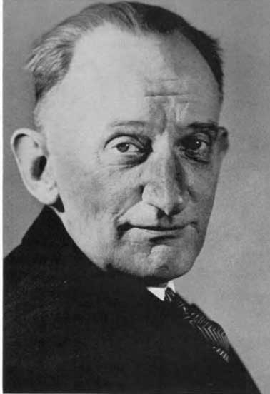
- نظرية العوامل الطائفية
حاول ثرستون في بحثه أن يتلافى كثيرا من العيوب المنهجية التي أخذت على نظرية سبيرمان من حي طبيعة الاختبارات وعددها،وحجم العينة واعمار افرادها.ومعادلة الفروق الرباعية وعيوبها.
ولذا اتبع نفس الخطوات المنهجية التي اتبعها سبيرمان في محاولة منه لتفسير الارتباطات الموجبة التي تظهر بين الاختبارات التي تقيس النشاط العقلي للإنسان وهذه الخطوات هي:
- أعد ستين اختبارا، راعى فيها أن تكون متنوعة، بحيث تمثل قدر المكان مختلف الوظائف العقلية وان يكون كل اختبار منها بسيطا، فلا يشمل عمليات عقلية متعددة. طالبا.
- طبق هذه الاختبارات على عينة من الطلبة الجامعيين، وبلغ عددها 240 بعد تصحيح الاختبارات، أصبح لكل طالب ستين درجة تمثل ستين متغيرا من متغيرات النشاط العقلي.
- ثم حسب معاملات الارتباط بينها ووضعها في صفوفه معاملات ارتباط. وقد لاحظ أن معظم الاختبارات ارتبطت بعضها ببعض ارتباطا موجبا، وان بعض هذه الاختبارات ارتبط بعضها ببعض أكثر من ارتباطها ببعض الآخر.
- نظرية التنظيم الهرمي
وتعتمد هذه النظرية على الأسلوب الارسطى في التنصيف، وهو الأسلوب الذي يعتمد على التعرف على الفئات، وعلى الفئات داخل الفئات، ويترتب على ذلك أن يصبح اسلوب التصنيف كالشجرة المعكوسة جذورها إلى أعلى وأغصانها إلى أسفل. وفيه افتراض وجود مستويات عديدة من العوامل فكلما ازداد المستوى الذي يوجد فيه العامل علوا كانت طبيعته أكثر اتساعا وكان مدي الأداء الذي يتضمنه أكثر شمولا.
- نظرية العينات لتومسون
يرى تومسون أن العقل يتكون في جوهره من وحداالقدرات،وصلات عقلية أو أقواس عصبية، تتجمع بطرق شتى لتكون أوجه النشاط العقلي المختلفة (القدرات). ويرى كذلك أن كل اختبار يمثل عددا معينا من القدرات ،فبعضها يمثل عددا كبيرا من القدرات ، وبعضها يمثل عددا قليلا منها .فإذا طبق عدد كبير من الاختبارات على مجموعة كبيرة من الأفراد لظهرت ارتباطات موجبة بين هذه الاختبارات لأنها تتضمن عددا كبيرا من القدرات المشتركة، وهذا ما وجده سبيرمان وسماه العامل العام.غير أن هذا العامل العام في راي تومسون ليس إلا اشتراك هذه الاختبارات في عدد كبير من القدرات الأولية البسيطة والتي سماها تومسون الوصلات العقلية.
ومن الممكن في رأي تومسون أن يتضمن اختبار ما قدرة معينة تظهر فيه وحدة ولا تظهر في مجموعة الاختبارات الأخرى فتظهر في التحليل العاملي كقدرة خاصة.وهذا ما عبر عنه سبير مان بالعامل الخاص.

- نظرية العوامل الثلاثة لبيرت
تهدف هذه النظرية إلى التوفيق بين نظرية العاملين ونظرية العينات وهي لذلك تؤكد العامل العام الاختبارات الذي دلت عليه أبحاث سبيرمان وتؤكد العوامل الطائفية التي دلت عليها ابحث توكسون ، وتؤكد أيضا العوامل الخاصة التي دلت عليها نظرية العاملين ونظرية العينات ، ولذا فهي تسمى بنظرية العوامل الثلاثة ، لتعني بذلك العوامل العامة ، والطائفية، والخاص.
وفي حقيقة الأمر هناك أبحاث عديدة أدت إلى ظهر نظرية العوامل الثلاثة من أهمها أبحاث كاري، بيرت، كيللي، هوليزنجز.

هذا ويرى بيرت أن النشاط العقلي في اختبار معين متعدد النواحي يمكن أن يعتبر نتبيجه محصله اربع مكونات هي:
- المكونة التي تميز جميع الصفات وتشترك فيها جميعا.
- تلك التي تميز بعض الصفات .
- تلك التي تميز الصفة المعينة التي وضع الاختبار لقياسها.
- تلك الصفة المعينة، كما قيست تحت الشروط الخاصة التي قيست فيها.

ومعنى ذلك انه يمكن تحليل أي نشاط عقلي في اختبار معين إلى أربعه عوامل هي:
أولا: العامل العام التي تشترك فيه جميع الاختبارات التي طبقت، وهو هذه القدرة العقلية العامة أي الذكاء العام.
ثانيا: العامل الطائفي الذي تشترك فيه مجموعه من الاختبارات من حيث الشكل أو الموضوع أو كلاهما معا وهو الذي نسميه عادة بالقدرة الطائفية.
ثالثا: العامل النوعي الخاص باختبار معين من حيث إن هذا الاختبار يختلف في تكوينه ومادته أو في موضوعة عن أي اختبار آخر.
رابعا: عامل الصدفة والخطأ الذي يرجع إلى مختلف الشروط التي أجري فيها الاختبار والتي يمكن السيطرة عليها.

والواقع أن وجهة النظر هذه التي ذهب إليها بيرت في كتاباته المبكرة هو التي يتفق عليها الآن جميع علماء النفس في القياس العقلي. فثرستون مثلا، وهو زعيم مدرسة تحليل العاملي المتعدد التي كانت تنادي بوجود العوامل الطائفية حسب، يسلم بوجود العامل العام ذلك لأنه لاحظ في أعماله المتأخرة عن العوامل الطائفية التي ينتهي إليها من تحليله لمصفوفات معاملات يوجد بينها ارتباط موجب فلما طبق طريقته في التحليل العاملي على هذه العوامل الطائفية، وجد أن بينها عاملا مشتركا هو القدرة العقلية العامة.
ولا شك أن طومسون وهو صاحب نظرية العينات، وكان من اكبر المعارضين لنظرية العامل العام كما صورها سبيرمان ، يوافق على هذا الوضع للمشكلة ويسلم بأن النشاط العقلي نتيجة هذه العوامل الأربعة .
فالوضع الأخير الذي يتفق عليه علماء النفس الآن فيما يختص بالنشاط العقلي هو التسليم بوجود العامل العام، وعوامل طائفية ، وعوامل نوعية ، يضاف إليها جميعا الصدفة أو الخطأ.

الوحدة التدريبية الثالثة
نظرية الذكاءات المتعددة
محتويات الوحدة التدريبية الثالثة :
- أسس نظرية الذكاءات المتعددة
- وصف الذكاءات السبعة
  - الذكاء اللغوي Linguistic Intelligence
  - الذكاء المنطقي الرياضي Logical - Mathematical Intelligence
  - الذكاء المكاني Spatial Intelligence
  - الذكاء الجسمي او الحركي Bodily-Kinesthetic Intelligence
  - الذكاء الموسيقي Musical Intelligence
  - الذكاء الاجتماعي Interpersonal Intelligence
  - الذكاء الشخصي Intrapersonal Intelligence
- الأساس النظري لنظرية الذكاءات المتعددة
- نقاط مفتاحية في نظرية الذكاءات المتعددة
- سبعة أنواع من أساليب التعلم

أسس نظرية الذكاءات المتعددة
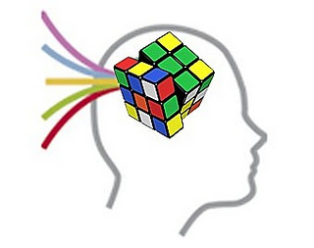
من الأهمية بمكان ان نعرف الذكاءات الإنسانية المتنوعة وان نتعهدها بالرعاية والتنمية وكذلك جميع التوافقات بين هذه الذكاءات ونحن جميعا مختلفون جدا ويرجع ذلك الي حد كبير الي أن لدينا توافقات مختلفة من الذكاءات واذا أدركنا ذلك ، فسوف تتاح لنا علي الأقل فرصة أفضل للتعامل على نحو مناسب مع كثير من المشكلات التي نواجهها في العالم.
في عام 1904 طلبت وزارة التعليم في باريس من عالم النفس الفرنسي بينية Alfrd Binet ومجموعة من زملائه ان يضعوا أداة لتحديد تلاميذ الصف الأول الابتدائي المعرضين لخطر الرسوب ، بحيث يمكن ان يتلقي هؤلاء اهتماما علاجيا ، ولقد أسفرت جهودهم عن وضع أول اختبار للذكاء ، ولقد انتقل الي الولايات المتحدة بعد عدة سنوات ، وانتشر اختبار الذكاء وكذلك فكرة وجود شيئ يطلق عليه الذكاء يمكن قياسه موضوعيا والتعبير عنه بعدد واحد او بتقدير بنسبة الذكاء IQ Score.

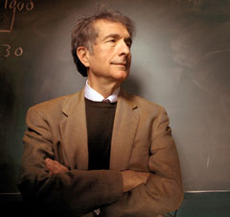
وبعد ثمانين سنة تقريبا من وضع أول اختبارات للذكاء قام سيكولوجي بجامعة هارفرد هو هاورد جاردنر(Howard Gardner) بتحدي هذا الاعتقاد الشائع ، حيث قال : ان ثقافاتنا قد عرفت الذكاء تعريفا ضيقا جدا ، واقترح في كتاب "اطر العقل" Frames of Mind 1983 وجود سبعة ذكاءات أساسية بحيث تتعدي تقدير نظريته عن الذكاءات المتعددة الي توسيع مجال الإمكانيات الانسانية بحيث تتعدي تقدير نسبة الذكاء ، ولقد تشكك على نحو جاد وتساءل عن صدق تحديد ذكاء الفرد عن طريق نزع شخص من بيئة تعلمه الطبيعية وسؤاله او الطلب منه ان يؤدي مهام منعزلة لم يهتم بها من قبل ، ويحتمل انه لن يختار قط القيام بها ، ولقد اقترح "جاردنر" بدلا من ذلك ان الذكاء إمكانية تتعلق بالقدرة على:
(1) حل المشكلات
(2) تشكيل النواتج في سياق خصب وموقف طبيعي

وصف الذكاءات السبعة

ولقد قدم "جاردنر" وسيلة لرسم خريطة المدي العريض للقدرات التي يمتلكها الناس وذلك بتجميع هذه القدرات في سبع فئات او ذكاءات والمهم أن يعرفها الوالدين جيداً ويعرفون كيف يكتشفونها ويقوموا بتنميتها لدي أبنائهم في البيت أو المدرسة.
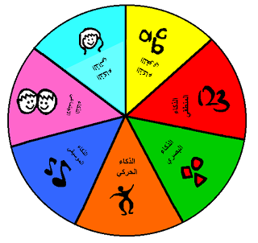

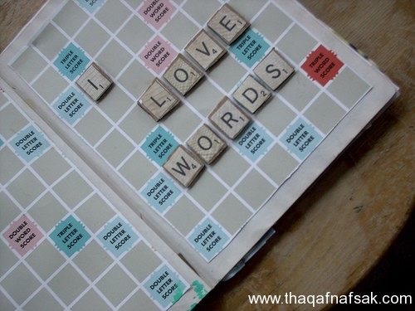
- الذكاء اللغوي Linguistic Intelligence
وهو القدرة علي استخدام الكلمات شفويا بفاعلية (كما هو الحال عند القاص ، والخطيب او السياسي) او تحديداً (كما هو الحال عند الشاعر ، وكاتب المسرحية ، والمحرر أو الصحفي).
ويضم هذا الذكاء القدرة على تناول ومعالجة بناء اللغة ، وأصواتها ، ومعاينتها والأبعاد البرجماتية او الاستخدامات العملية لها ، وتضم بعض هذه الاستخدامات الإقناع (أى استخدام اللغة لإقناع الآخرين باتخاذ مسار معين في العمل) ومعينات الذاكرة (استخدام اللغة لتذكر المعلومات) والشرح (استخدام اللغة للإعلام والتثقيف) وما بعد اللغة Metalanguage (استخدام اللغة لتتحدث عن نفسها).
كيف يكتشف الآب والآم الذكاء اللفظي / اللغوي للطفل؟
- لمدة أسبوعين أحتفظ بجريدة تهتم بالنكات والسخرية أو الكاريكاتير وخلال اليوم أنظر الي أو تعرف مع الألفاظ التي كانت سبباً في السخرية أو النكتة ولا حظ أيضاً تعليقات الآخرين عليها . أجعل طفلك دائماً يحاول كل صباح أن يتعلم نكتة جديدة وأن يشارك اصدقائة في هذه النكة .
- أجعل طفلك يحاول دائماً حل الألغاز أو الكلمات المتقاطعة .
- في الصباح وقبل أن يذهب الطفل الي المدرسة أجعلة يحاول أن يفتح القاموس وأن يتخير بعض الكلمات أو المترادفات وأن يحاول دائماً أن يتعلم معاني الكلمات الجديدة.
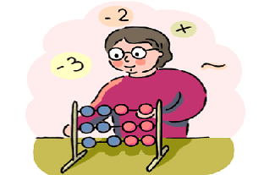
- الذكاء المنطقي الرياضي Logical - Mathematical Intelligence
استطاعة الفرد استخدام الأعداد بفاعلية (كما هو الحال عند علماء الرياضيات ، ومحاسبي الضرائب ، او الإحصائيين) وان يستدلوا استدلالا جيدا (كما هو الحال عند العالم ، ومبرمج الكومبيوتر او عالم المنطق).
ويضم هذا الذكاء الحساسية للنماذج او الأنماط المنطقية والعلاقات والقضايا (مثل اذا كان كذا ... فان كذلك ، والسبب والنتيجة) والوظائف والتجريدات الأخري التي ترتبط بها ، وأنواع العمليات التي تستخدم في خدمة الذكاء المنطقي الرياضياتى تضم :
الوضع في فئات Categorization والتصنيف والاستنتاج ، والتعميم ، والحساب ، واختبار الفروض.
كيف يكتشف الآب والآم الذكاء المنطقي / الرياضي في الطفل ؟
- حاول ان تطلب من إبنك دائماً ان يحل المشكلات الصعبة أو مسائل الرياضيات المركبة أو الطويلة .
- أعمل دائماً مع أكتشاف قدرات أبنك مع استخدام سلاسل العداد ، وأستخدام الشكال والرسوم البيانية .
- أطلب من طفلك دائماً الجلوس علي جهاز الكمبيوتر وأن يتعلم الأوفس (وورد – أكسيل – باور بوينت – الإنترنت ) فهي تنمي الذكاء المنطقي / الرياضي دائماً .
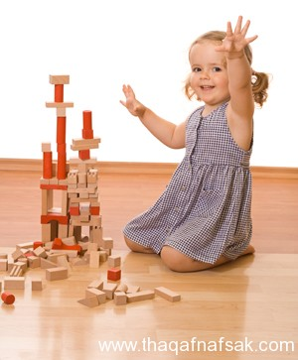
- الذكاء المكاني Spatial Intelligence
وهو القدرة على إدراك العالم البصري المكاني Visual - Spatial بدقة (كما هو الحال عند الصياد والكشاف Scout او المرشد)، وان يؤدي او يقوم بتحويلات Transformations معتمدا على تلك الإدراكات (كما هو الحال عند مصمم الديكورات الداخلية ، والمهندس المعماري ، والفنان أو المخترع) ، وهذا الذكاء يتضمن ويتطلب الحساسية للون والخط ، والشكل والطبيعة ، والمجال او المساحة والعلاقات التي توجد بين هذه العناصر ويضم القدرة على التصوير البصري ، وان يمثل الفرد ويصور بيانيا الأفكار البصرية او المكانية ، وان يوجد نفسه على نحو مناسب في مصفوفة مكانية A Spatial Matrix.
كيف يكتشف الأب والأم الذكاء المكاني عند الطفل ؟
- إنصح طفلك دائماً أنه خلال طريقة اليومي الي المدرسة علية أن يعطي أهتماماً بالصور التي تقابلة في الشارع أو الأعلانات أو اشكال العمارات المختلفة وإجعلة يذهب للمدرسه وهو علي دراية دائماً بما يدور حولة وما يحيط بة .
- بينما يتناول الطفل عذاؤة إنصحة أن يكون علي وعي بالأطعمة المقدمة اليه وكيف تؤثر علية هذة الأطعمة .
- وضح وأشرح لطفلك أنه حين يكتسب أي ملاحظات خاصة به أجعلة يحاول أن يرسم رسومات خاصة بة يعبر بها عن الأحاسيس الداخلية لدية وما يشعر بة .
- الذكاء الجسمي او الحركي Bodily-Kinesthetic Intelligence
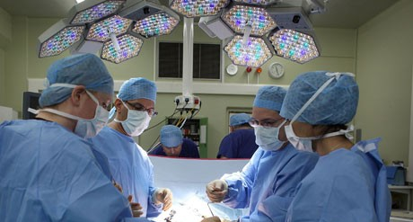
وهو الخبرة والكفاءة في استخدام الفرد لجسمه ككل للتعبير عن الأفكار والمشاعر (كما هو الحال عند الممثل والمقلد المهرج ... والرياضي او الراقص) واليسر في استخدام الفرد ليديه لانتاج الأشياء او تحويلها (كما هو الحال عند الحرفي ، والمثَال ، والميكانيكي ، او الجراح) ، ويضم هذا الذكاء مهارات فيزيقية نوعية او محددة كالتآزر والتوازن ، والمهارة ، والقوة ، والمرونة ، والسرعة وكذلك الإحساس بحركة الجسم ووضعه (أى الاستقبال الذاتي) والاستطاعة اللمسية.

كيف يكتشف الأب والأم الذكاء الحركي للطفل ؟
- أطلب من ابنك أن ينظر الي الأشياء التي تجعلة يتحرك من مكانة وأن يعرف سبب حدو هذه الحركة دائماً وأن ينظر الي جسدة خلال تعرضة لبعض المشاعر في بعض المواقف المختلفة.
- عندما تتحدث الي أشخاص آخرين ركز علي حركتهم الجسمية ولغة الجسد لديهم.
- لعدة أسابيع، مارس أنشطة وتدريبات وتمارين رياضية مختلفة في ميادين رياضية مختلفة .

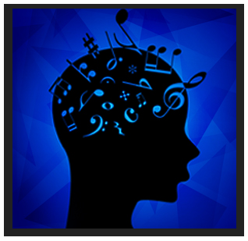
- الذكاء الموسيقي Musical Intelligence
وهو القدرة على إداك الصيغ الموسيقية (كما هو الحال عند الموسيقي المخلص المتذوق Amusic Aficionado) وتمييزها (كالناقد الموسيقي) وتحويلها (كالمؤلف Composer) والتعبير عنها كالمؤدي ، وهذا الذكاء يضم الحساسية للإيقاع والطبقة او الملحن والجرس او لون النغمة Timber or Tone Color لقطعة الموسيقي ، ويمكن ان يكون لدي الفرد فهم شكلي للموسيقي Figural او من أعلي الي أسفل (أى فهم كلي حدسي ، أو فهم نظامي Formal من القاعدة الي القمة (تحليلي ، تقني) او كليهما).
كيف يكتشف الأب والأم الذكاء الموسيقي للطفل؟
- أجعل طفلك يستمع الي الأغاني دائماً وأطلب منة أن ينصت اليها ، ثم حاول أن يتخيل ماذا يفعل أو ماذا يغني وأطلب منة أن يفكر دوماً في المعاني أو الخلفيات الموسيقية التي تقف وراء الغناء.
- أثناء اليوم عندما يكون طفلك جالساً علي الكرسي أو يمشي في الشارع أو الحديقة أو المنزل أطلب منه أن يستمع الي الموسيقي وأن يحاول أن يحدد أي نوع من أنواع الموسيقي تجعلة في حالة راحة نفسية .
- في أي وقت تحدث فية مع شخص ما إعطي إهتماماً خاصاً للنغمات أو الإيقاعات التي تصدر عنة أثناء حديثة معك أو مع الأخرين ، كذلك لاحظ الأصوات التي تصدر عنة أثناء إستخدامة للحركات أو المحادثات المختلفة.
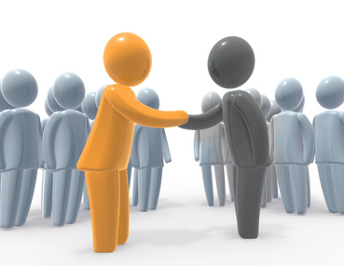
- الذكاء الاجتماعي Interpersonal Intelligence
وهو القدرة على إدراك أمزجة الآخرين ومقاصدهم ودوافعهم ومشاعرهم والتمييز بينها ، ويضم هذا الحساسية للتعبيرات الوجهية والصوت والايماءات والقدرة على التمييز بين مختلف الأنواع من الإلماعات بين الشخصية والقدرة على الاستجابة بفاعيلة لتلك الالماعات بطريقة عملية(أي تؤثر في مجموعة من الناس ليتبعوا خطا معينا من الفعل).
كيف يكتشف الأب والأم الذكاء الإجتماعي للطفل ؟
- بينما يجلس إبنك مع الأخرين من أجل حل مشكلة ما ، أطلبمنة أن يركز علي التفاعلات المختلفة بينهم وأن يكتب سلسلة من الملاحظات عن هذه التفاعلات
- بينما يري أبنك عرضاً تليفزيونياً أو يقرأ قطعة جيدة أطلب منه أن يركز علي الشخصيات الرئيسية أو المحورية الأساسية ووجهات نظرهم وأرائهم وصف علاقتهم مع الأخرين والدروس المستفادة من المواقف التي تعرضوا اليها وكيف يمكن الحياة من خلال وجهات نظرهم . أجعلة يحاول أن يفهم الأخرين بطريقة عبقرية ومبتكرة .
- أثناء آخر يومين من الأسبوع الحالي ، تخير أي موضوع وتحدث فية مع الآخرين وعلي سبيل المثال قم بالتعليق علي لبس بنطلون جديد أو قطعة ملابس جديدة وحاول التعرف علي الأراء المؤيدة لإرتداء البنطلون والآراء التي قدمت علي أنه ليس علي النوضة أو سئ . قارن بين الآراء المؤيدة والآراء المعارضة لهذا البنطلون .
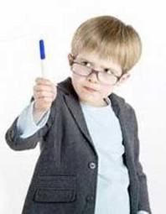
- الذكاء الشخصي Intrapersonal Intelligence
وهو القدرة على معرفة الذات والقدرة على التصرف توافقياً على أساس تلك المعرفة ، وهذا الذكاء يتضمن ان يكون لدي الفرد صورة دقيقة (عن نواحي قوته وحدوده) والوعي بأمزجته الداخلية ومقاصده ودوافعه وحالاته المزاجية والانفعالية ورغباته والقدرة على تأديب الذات وفهمها وتقديرها.
كيف يكتشف الآب والآم الذكاء الشخصي للطفل ؟
- أثناء اليوم ، قد تحدث بعض الأحداث التي تجعل طفلك في حالة غضب أو قلق أجعلة يتوقف لمدة محددة أو للحظة ، وأطلب منه أن يدرس عندئذ حالتة الداخلية وأن يفكر فيها جيداً
أو يحاول أن يقدم بتحليل أو تقرير ما يحدث بداخلة وأن يلاحظ فقط العمليا التي تحدث
في داخلة .
- عندما يكون الطفل منشغلاً في بعض الأعمال التي يعتمد علي النشاط العقلي مثل
فرز الأوراق . أطلب منة أن يحاول أن يستغرق في التفكير وأن يتعامل معنفسة وفي كل ما حولة هذه اللحظة .
- أثناء اليوم وعقب إنتهاء المدرسة وعودة طفلك الي البيت أطلب منة أن يسأل نفسة دائماً الأسئلة الآتية :
- ما هو مفتاح الأحداث التي حدثت اليوم ؟ وما هي الأشياء التي ظلت عالقة في ذهني حتي الآن؟
- ماهي المشاعر أو الأحاسيس التي كانت تستدعي بالنسبة لي هذا اليوم وخلال المواقف المختلفة؟
- ما الذي يمكن أن أقولة لصديقي عما حدث اليوم وكيف أشرحة له ؟

الأساس النظري لنظرية الذكاءات المتعددة
- إمكانية عزل الذكاء نتيجة تلف الدماغ
- وجود الأطفال غير العاديين مثل الطفل المعجزة
- تاريخ نمائي متميز ومجموعة من الأداءات الواضحة التحديد والخبرة:
- تاريخ تطوري وتطورية جديرة بالتصديق
- مساندة من النتائج السيكومترية
- دعم من المهام السيكولوجية التجريبية
- عملية محورية يمكن تمييزها وتحيديدها او مجموعة من العمليات والإجراءات
- القابلية للترميز في نظام رمزي

نقاط مفتاحية في نظرية الذكاءات المتعددة
- يمتلك كل شخص الذكاءات السبعة كلها
- معظم الناس يستطيعون تنمية كل ذكاء الي مستوي مناسب من الكفاءة
- تعمل الذكاءات عادة معا بطرق مركبة
- هناك طرق كثيرة تكون بها ذكيا في كل فئة
- وجود الذكاءات الأخرى, ومن الذكاءات التي أقترحت:
- الروحي
- الحساسية الخلقية
- الدعابة
- الحدس
- الإبداع
- القدرة على الطهي
- الإدراك الشمي
- القدرة على التأليف بين الذكاءات الأخرى
وينبغي ان نرى على أية حال ما اذا كانت هذه الذكاءات المقترحة يمكن في الحقيقة أن تستوفي المحكات الثمانية التي وصفت من قبل.

سبعة أنواع من أساليب التعلم
الأطفال الأقوياء في | يفكرون | يحبون | يحتاجون
الذكاء اللغوي | في كلمات | القراءة ، الكتابة ، وحكاية القصص ، واللعب بالعاب الكلمات ... | كتب تسجيل شرائط ، ادوات كتابة ، دفتر يوميات حوار ، مناقشة ، جدال او مناظرة ، قصص ... الخ
الذكاء المنطقي الرياضي | بالاستدلال | التجريب ، وطرح الأسئلة ، والتوصل الي حلول للألغاز المنطقية والحساب ... الخ | أشياء ليكتشفوها وليفكروا فيها ، سواء علوم ، ومواد يتناولونها بأيديهم ويعالجونها ، الماعات مفيدة لمتاحف العلوم والقبة السماوية
الذكاء المكاني | في صور وايقونات | التصميم والرسم ، والتصورات البصرية للأشياء والرسومات الحرة. | الفن ، الليجو ، والفيديو ، والأفلام السينمائية ، والشرائح ، الألعاب الخيالية ، والمتاهات ، الألغاز ، الكتب المصورة ، ورحلات للمتاحف الفنية.
الذكاء الجسمي والحركي | عن طريق الأحاسيس الجسمية | الرقص ، والجري ، القفز ، البناء ، اللمس ... الخ | يلعبون دورا ، دراما ، حركة ، أشياء بينونها ، ألعاب رياضية وجسمية خبرات لمسية حسيه، والمدرسة آلات موسيقية ... الخ
الذكاء الموسيقي | عن طريق الإيقاع والالحان | الغناء ، التصفير ، والدندنة، التصفيق باليدين والنقر او الخبط بالقدمين والاستماع ... الخ | بغني طول الوقت ، يذهب الي حفلات الموسيقي يعزف موسيقي في البيت والمدرسة آلات موسيقية ... الخ
الذكاء الشخص الخارجى | بترديد افكار الآخرين | القيادة ، والتنظيم ، والوصل ، واستخدام الآخرين ، والتوسط ، واقامة الحفلات والمشاركة فيها ... الخ | أصدقاء ، العاب جماعية ، حفلات جماعية ، أحداث ووقائع في المجتمع المحلي، أندية ... الخ
الذكاء الشخص الداخلى | بتعمق ما بداخلهم | وضع أهداف ، وتأمل ، وحلم ، وان كانوا هادئين، والتخطيط | أماكن سرية ، وقت ينفردون فيه بأنفسهم ، مشروعات على أساس معدل خطو ذاتي ، اختيارات ... الخ

محتويات الوحدة التدريبية الرابعة :
الوحدة التدريبية الرابعة
مقاييس الذكاء
- مقياس ستانفورد - بينيه للذكاء
- مقياس وكسلر لقياس الذكاء
- مقارنة بين مقياس وكسلر وبين مقياس ستنافورد – بينيه
- قياس درجة الذكاء عند الأطفال

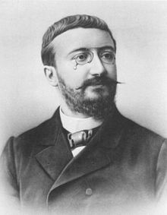
ألفريد بينيه (8 يوليو 1857 - 18 أكتوبر 1911) عالم نفس فرنسي، مخترع أول اختبار ذكاء. هدفه الرئيسي كان تحديد الطلاب الذين يحتاجون إلى مساعدة خاصة في مناهجهم الدراسية.
مقياس ستانفورد - بينيه للذكاء
قام مع زميله ثيودور سيمون بنشر تنقيحات لمقياس الذكاء عامي 1908 و1911، أي قبيل وفاته. في عام 1916، قام لويس تيرمان من جامعة ستانفورد بتعديلات إضافية حيث أدخل اقتراح ويليام شتيرن بأن مستوى ذكاء الفرد يقاس كنسبة ذكاء (بالإنجليزية: Intelligence Quotient أو IQ). اختبار تيرمان، الذي اسماه مقياس ستانفورد - بينيه للذكاء، شكل الأساس لاختبارات الذكاء الحديثة والتي ما زالت مستخدمة حتى الآن تحت مسمى نسبة الذكاء (بالإنجليزية: I.Q.).
يعتبر اختبار بينيه الذكاء من أشهر اختبارات الذكاء , وذلك لأنه كان أول اختبار حقيقي يعد لهذا الغرض وهو مقياس أعده اثنين من علماء النفس , وهو مقياس علمي متدرج ليتناسب مع السن و القدرات العقلية التي تنمو في الطفل كلما تدرج في عمره .
وقد أعده بينيه 1905 بالتعاون مع سيمون , وذلك عندما طلبت منه وزارة المعارف الفرنسية اعداد وسيلة موضوعية لعزل وتصنيف ضفاف العقول , وقد مر الإختبار بمراحل متعددة وظهرت له تعديلات مختلفة قام بها بينيه بنفسه عام 1908 و 1911 ,
- وصف المقياس
يتكون المقياس ستانفورد – بينيه من صندوق يحتوي على مجموعة من اللعب تستخدم مع الأعمار الصغيرة وكتيبين من البطاقات المطبوعة وكراسة لتسجيل الاجابات وكراسة للتعليمات وكراسة معايير التصحيح .
ولتوضيح محتويات هذا المقياس نورد فقرات منه لثلاث مستويات .
المستوى الأول : من سن3-6 سنوات :
- تمييز الأشياء باستعمالاتها ( لوحة مثبت عليها نماذج لستة أشياء ) ولكي ينجح الطفل يجب أن يميز تمييزا صحيحا ثلاثة أشياء من ست .
- تمييز أجزاء الجسم (عروسه كبيرة من الورق ) .
- تسمية الأشياء ( نماذج كراسي ، سكينة ، كرة ، كوب ، علبة ) وينجح الطفل إذا ذكر الأسماء الصحيحة لأربعة من الأشياء الخمسة .
- تسمية الصور ( ثمانية عشر بطاقة بها صور لأشياء مألوفة ) تعرض البطاقات على الطفل كلا على حده ، ينجح الطفل إذا أعطى تسمية صحيحة لتسع من الصور .
- إعادة رقمين ( فمثلا يطلب من الطفل أن يعيد قول ) سلسة من الأرقام ( 7-4 ، 5-8 ) بعد سماعها من الشخص الفاحص ، وينجح الطفل إذا أعاد سلسلة واحدة بالترتيب الصحيح .
- لوحة الأشكال بعد تحريكها ( لوحة أشكال قطعت فيها ثلاثة فراغات على هيئة دائرة ومربع ومثلث على التوالي ) تخرج القطع من أماكنها باللوحة بينما يلاحظ الطفل ذلك توضع كل قطعة أمام الفراغ المناسب لها في الجانب القريب من الطفل ، ثم تحرك اللوحة دائريا بينما يلاحظ الطفل ذلك وتأخذ وضعا معينا ، ثم يطلب من الطفل وضع القطع في أماكنها ، وينجح الطفل في محاولة من المحاولتين .
المستوى الثاني : سن 6 سنوات:
- المفردات (قائمة مكونة من 45 كلمة متدرجة في الصعوبة ) بحيث تذكر للطفل الكلمات بالترتيب ويطلب منه تحديد معنى كل منها ، ويعتبر الطفل ناجحا في الإختبار إذا عرف 5 كلمات تعريفا صحيحا .
- عمل عقد من الذاكرة ( صندوق به 48 حبة من لون واحد ، منها 16 حبة مكعبة ، 16 حبه كروية ، 16 حبه اسطوانية ) ويقوم الفاحص بعمل عقد من 7 حبات أمام المفحوص ، مستعملا بالتبادل واحد مربعة ثم واحد مستديرة ، ثم يطلب من الطفل عمل يمل عقدة أخرى مماثله لما قام به الفاحص ،وينجح الطفل إذا عما نموذج من العقد .
- الصور الناقصة ( بطاقة عليها صور ناقصة ) يشار إلى كل صورة على التوالي ويطلب من الطفل اكتشاف الجزء الناقص ، وينجح الطفل إذا أجاب إجابة صحيحة في أربع من الصور الخمس .
- إدراك الأعداد ( 12 مكعبا ضلع كل منها بوصة ) ويطلب من المفحوص ( الطفل ) أن يخرج 3 مكعبات ، ويعتبر الطفل ناجحا إذا نجح في عدد ثلاث من المحاولات الأربع المعطاة في السؤال .
- التشابه والاختلاف في الصور (6 بطاقات بها صور) ويطلب من الطفل اكتشاف الصور المخالفة من بين مجموعة من الصور المتشابه ، ويجب أن ينجح الطفل في خمس بطاقات .
- تتبع المتاهة ( متاهات ورقية وبها علامات في ثلاث مواضع ويطلب من الطفل تتبع طرق الخروج من المتاهة ، ويجب أن ينجح الطفل في محاولتين من ثلاث محاولات .

المستوى الثالث : سن 13 سنة :
- المفردات ( نفس السؤال في سن 6 سنوات ) وينجح المفحوص إذا عرف 14 كلمة تعريفا صحيحا .
- اكتشاف السخافات اللفظية ( خمس عبارات ) حيث يعطى المفحوص عبارات تحتوي على سخافات لفظية ، وينجح المفحوص إذا اكتشف 4 سخافات من الخمسة المعطاة .
- الإستجابة للصور ( صورة الساعي ) ويطلب من المفحوص أن يعبر عن ما يراه في هذه الصور ، وينجح المفحوص إذا أشار إلى ثلاث نقط أساسية .
- إعادة خمسة أرقام بالعكس ، وينجح المفحوص إذا أعاد بالعكس سلسلة واحدة صحيحة من الثلاث سلاسل المعطاة .
- المعاني المجردة ( ما معنى الشجاعة ) وينجح المفحوص إذا عرف كلمتين تعريفا صحيحا من أربع كلمات هي ( ثابت ، الشجاعة ، الاحسان ، يدافع .
- اختبار تكميل الجمل ( أربع جمل بها عبارات ناقصة ) ينجح المفحوص إذا أصاب في تكملة جملتين من الجمل الأربع المعطاة .
تبين الأمثلة السابقة تنوع المواد التي يشمل عليها الاختبار وهي تختلف من مستوى إلى آخر فكثير من أسئلة الاختبارات في السنوات الأولى محسوسة تتصل بالصور والنماذج وفي المستوى الأعلى تميل إلى التجريد وتكون مثقلة بالألفاظ .

- الخصائص العامة التي تميز بها إختبار ستانفورد – بينيه
أولا جوانب القوة في إختبار ستانفورد - بينيه
- اختبار بينيه هو أول اختبار حقيقي وضع لقياس الذكاء ، حيث أنه لا يزال يتخذ محكا لحساب صدق الاختبارات .
- أول مقياس يستخدم العمر العقلي كوحدة للقياس .
- يقيس الاختبار القدرة الحالية للفرد وبالتالي فهو يقيس محصلة الخبرات التعليمية التي مر بها الفرد .
- تمثل الدرجة التي يحصل عليها الفرد في الاختبار قدرات عقلية مختلفة في المراحل العمرية المختلفة ، بمعنى أن ، الإختبار لا يقيس نفس الشيء في المستويات العمرية المختلفة ، فبينما يركز في المراحل الأولى من العمر على النشاط العملي مثل التمييز بين الأشياء والانتباه ، نراه يهتم في المراحل المتأخرة على النواحي اللفظية وعمليات الاستدلال .
ثانيا : جوانب الضعف في إختبار ستانفورد - بينيه :
- المقياس معد في جوهره للأطفال وتلاميذ المدارس ومن ثم يستخدم مع المراهقين والراشدين عن طريق إضافة بعض الأسئلة الأكثر صعوية من نفس النوع .
- محتوى الاختبارات المتضمنة في هذا الإختبار لا تثير اهتمام الراشدين أي ينقصها الصدق الظاهري ومن ثم يصعب تكوين علاقة طيبة بين الفاحص والمفحوص الراشد .
- يؤكد هذا الإختبار على عامل السرعة في معظم الإختبارات الأمر الذي يقلل من مستوى الأداء الحقيقي للفرد
- الاهتمام الكبير بالنواحي اللفظية .
- عينات تقنين هذا الإختبار لم تشمل إلا قليلا من الراشدين .
- يتأثر أداء الشخص في هذا الإختبار بشخصيته وكثير من عاداته الانفعالية مثل الخجل ونقص الثقة بالذات وعدم الميل إلى الأعمال ذات الطابع المدرسي والخوف من الوقوع في الخطأ .
مقياس وكسلر لقياس الذكاء

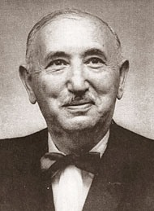
وضع ديفيد وكسلر عام 1939 مقياس وكسلر بليفيو لذكاء الراشدين والمراهقين لقياس عدد من القدرات العقلية الاوليه التي اعتقد أنها تتفاعل مع بضعها لتكون الذكاء العام أو القدرة العقلية العامة التي يقصد بها وكسلر القدرة على القيام بالفعل الهادف والتفكير العقلاني والتعامل بفاعليه مع البيئة .
- الهدف من المقياس
- أعده وكسلر لسد حاجه عمليه هي الحاجة الى قياس ذكاء الراشدين بطريقه مرضيه وملائمة.
- حاول تلاشى العيوب التى اخذت على بينه من حيث ملائمة بنود المفردات التى يتألف منها المقياس للراشدين والمراهقين .
ثم راجع وكسلر مقياسه وأصدر تعديل له عام 1955 عرفت "بمقياس وكسلر لذكاء الراشدين والمراهقين .
- مما يتضمن المقياس
وقد تضمن نفس نوعيه البنود التى استخدمها بينيه وترمان ,إلا انه نظمها بطريقه مختلفة ,فقد جمعها بحسب نوع البند بدلا من تجميعها بحسب المستويات العمريه فقد رتب كل مجموعه من البنود بحسب مستويات صعوبتها وجمع كل البنود الحسابية في اختبار فرعى واحد وكل البنود الخاصة بناء المكعبات في اختيار فرعى آخر وقد صنف الاختبارات الاحد عشر الفرعية الى نوعين هما: اختبارات لفظيه تقيس الذكاء اللفظي واختبارت عمليه تقيس الذكاء العملي.
- أولا :اختبارات الذكاء اللفظي
ويتتضمن 6 اختبارات هم:
- اختبارات الفهم العام
ويتألف من 12 بند يطلب كل منهما أن يوضح للفرد ما يجب عمله في ظروف معينه ولماذا يجب القيام بإعمال محدود ومعاني بعض الأمثال وقد صمم هذا الاختبار لقياس التقديرات والأحكام العامة ومن امثاله بنود هذا الاختبار لماذا تصنع الاحذيه من الجلد؟ لماذا يوجد بالسيارات إطارات كونشك؟ لماذا يزيد ثمن الأرض في المدينة عن القرية ؟
- اختبارات المعلومات العامة
ويتضمن هذا الاختبار 25 بند تقيس المعلومات العامة التى اكتسبها الفرد على المدى الطويل وتغطى مجالا متنوعا ومتسعا من المعلومات التى يفترض شيوعها في الثقافة القائمة .مثل كم جناحا للطائرة ؟كم أسبوعا في السنة؟
- اختبارات الاستدلال الحسابي
ويتألف من 10 بنود يمثل كل منها مسألة حسابيه مشابهه لما يدرس في المرحلة الابتدائية وتقد هذه المسائل شفويا ولا يتطلب حلها استخدام ورقه وقلم وتقويم على موضوعات شائعة فى الحياة العامة او الممارساتالعملية .

- اختبار اعاده الأرقام "تذكر الأرقام"
ويقيس قدره الفرد علىتذكر الأرقام .و يتطلب هذا الاختبار من المفحوص اعاده سلسة من الأرقام شفويا فى ترتيبها الذي يذكره الفاحص او فى ترتيب عكسي ويطبق هذا الاختبار بان يقوم الفاحص بقراءة قوائم من الأرقام ويكون على المفحوص إعادتها شفويا في نفس الترتيب وفى الجزء التالي من الاختبار يقدم الفاحص سلاسل من الاختبار لتعيين على المفحوص إعادتها بالعكس .
- اختبار المتشابهات
ويتألف هذا الاختبار من 13 بند ويقيس قدره الفرد على إدراك أوجه الشبه بين الأشياء وإدراك العناصر الاساسيه في الأشياء التى يسال عنها مثل ما أوجه الشبه بين الموز والبرتقال؟ بين الهواء والماء ؟ بين الخشب والحديد ؟
- اختبارات الحصيلة اللغوية
ويتألف من 42 متزايدة الصعوبة تقدم شفويا ويطلب من المفحوص ان يذكر معنى كل كلمه مثل ما معنى برتقاله ؟ ما معنى أمير ؟ما معنى فندق ؟

- ثانيا :المقياس العلمي
وتتكون من 5 اختبارات تقيس الذكاء العلمي او البياني
- اختبار ترتيب الصور
ويتالف من 6 مجموعات من البطاقات عليها صور على كل بطاقة مستقلة منها صوره كل مجموعه من هذه البطاقات تروى قصه معينه مفهومه إذا رتبت بشكل معين وفق التتابع السليم وتعرض كل مجموعه من الصور على المفحوص بشكل غير مرتب ويطلب منه ترتيبها وفق التتابع السليم بحيث يكون منها قصه مفهومه .
- اختبار تكميل الصور
ويتالف هذا الاختبار من 15 بطاقه لكلمنها صوره ناقصة وعلى المفحوص أن يذكر اسم الجزء الناقص من كل صوره مثال :صوره سفينة بخارية تنقصها المدخنة ويطلب من المفحوص ذكر الجزء الناقص .
- اختبار رموز الأرقام
وهو عبارةعن ورقه عليها 9 رموز تمثل كل منها رقم معين وعلى المفحوص ان يحدد اكبر عدد من الرموز الصحيحة من سلسله من الأرقام غير مرتبه .

- اختبار تجميع الأشياء
ويتالف هذا الاختبار من ثلاثة نماذج خشبية "مليكان – وجه جانبي للإنسان ويد "وتوضح أجزاء النموذج أمام المفحوص بنظام معين ويطلب منهاعاده تجميعها بالنظام الصحيح لتكوين الشكل الكامل المألوف النموذجي .
- اختبار رسوم المكعبات
يتكون من صندوق به 16 مكعب مكعبا صغيرا مطلية بالألوان المختلفة و9 بطاقات "2للتدريب و7 تمثل بنود الاختبار "على كل منها رسم مختلف ويطلب هذا الاختبار من المفحوص ترتيب المكعبات برسم الصور التى تحددها كل بطاقه من البطاقات السبعة وهذا وتتزايد درجه صعوبة التى تتضمنها البطاقات .

- كيفيه حساب الدرجة
مقياس وكسلر من مقاييس النقط لذا فهو لا يمدنا بالعمرالعقلي على عكس مقياس ستنافور بينيه ولكنه يمدنا بدرجه المقياس اللفظى وهى مجموعالدرجات التى يحصل عليها المفحوص من أداء الاختبارات اللفظية .ودرجه المقياس العملي وهى مجموع الدرجات التى يحصل عليها الفرد من خلال أداء الاختبارات العملية .ودرجه على المقياس ككل وهى مجموع الدرجات التى يحصل عليها فى المقياسين اللفظي والعملي .ثمتحول هذه الدرجات الى درجات معياريه معدله تدل على نسبه ذكاء الشخص اللفظي والعملي والكلى بالنسبة لمن هم فى مثل سنه وقد استخدم وكسلر نسبه ذكاء انحرافيه عبارة عن درجه معياريه متوسطها 1 وانحرافها المعياري 15 واعد جداول لتحويل الدرجة الخام الى درجات موزونة ثم تحويل الدرجات الموزونة الى نسب ذكاء.
وقد أشارت الدراسات ان مقياس وكسلر على درجه عالية من الثبات والصدق ويقيس الذكاء بفاعليه وكفاءة عالية , ولكن من الملاحظ ان نسبه ذكاء المتخلفين عقليا على مقياس وكسلر لذكاء الراشدين أعلى من نسب ذكائهم من على مقياس ستنافورد للذكاء , كما ان نسب ذكائهم على المقياس العملي أعلى من المقياس اللفظي ويفضل بعض الباحثين استخدام مقياس وكسلرفى تشخيص التخلف العقلي لأنه يعطينا صفحهنفسيه لقدرات المفحوص يمكن الاستدلال منها على نسبه ذكائه وعلى مستوى قدراته العقلية بالاضافه الى بعض الدلالات الاكلينيكيه التى تفيد الاخصائى فى تشخيص التدهور العقلي وبعض السمات المرضية الأخرى .

مقارنة بين مقياس وكسلر وبين مقياس ستنافورد - بينيه

على الرغم من انه توجد فروق طفيفا من حيث الخصائص السيكومتريه المتعلقة بصدق وثبات المقياسين إلا انه توجد فروق جوهريه بينهم تتلخص فى الاتى :
من أهمها ان مقياس ستانفورد بينيه هو مقياس عمري اى يدل او يعطى العمر العقلي للمفحوص بينما مقياس وكسلر مقياس نقاط ,أكدت الشواهد والادله ان المقياس العمرى مكلف فى تقنيه واشتقاق معاييره ويفضل علماء النفس استخدام مقياس النقاط فى قياس ذكاء الكبار عن مقاييس العمر بينما البعض بقياس العمر فى قياس ذكاء الأطفال .
الهدف من اعداد ستنافورد بينيه هو قياس ذكاء الأطفال بينما الهدف من إعداد مقياس وكسلر هو قياس ذكاء الراشدين او الكبار .
يعطى مقياس وكسلر 3 درجات لذكاء الفرد درجه المقياس اللفظي ودرجه المقياس العملي ودرجه للذكاء العام بينما يعطى مقياس ستانفورد بينيه درجه للذكاء العام للفرد
تعد مقياس وكسلر من أفضل المقاييس وبخاصة المقاييس الادائيه لقياس ذكاء الأطفال والأميين ومن الذين يعانون من صعوبات تعلم او الذين لايتحدثون لغة المقياس بينما لا يمكن استخدام مقياس ستنافورد بينيه مع مثل هؤلاء.

قياس درجة الذكاء عند الأطفال
- إختبار رسم الرجل لجودانف - لقياس الذكاء عند الاطفال
قامت الباحثة ) فلورتس جودانف ( بوضع اختبارها لرسم الأطفال للرجل سنة 1926 ، واستخدم ذلك الاختبار كمؤشر أولي للذكاء ، وكآداة لقياس شخصية الطفل. وللأختبار عدة بنود ولكل بند مجموع من الدرجات ، إذا توافرات تلك البنود أو بعضها في الرسم يعطى الطفل درجة البند ، وفي النهاية تجمع تلك الدرجات ويتم مطابقة الدرجة الخام بالدرجة المعيارية المطابقة لها.
 | 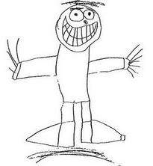 | 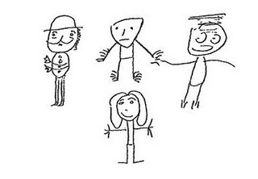 | 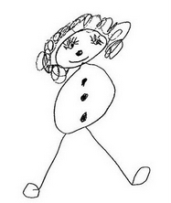
يعتبر اختبار رسم الرجل من الاختبارات الشائعة والمشهورة لقياس ذكاء الأطفال من رسوماتهم، نتيجة لما يقدمه من نتائج صحيحة ودقيقة، فبالمقارنة مع الاختبارات الأخرى لقياس الذكاء وجد أن معامل الارتباط بينهما كان عالي، وقد اعتمدت المجموعة على بنوده لقياس ذكاء الأطفال في البيئة الجزائرية.

- التعريف الإجرائي لاختبار رسم الرجل لقياس ذكاء الأطفال
هو اختبار لفظي لا يعتمد على الألفاظ والكتابة والقراءة، يقيس ذكاء الأطفال الذين يتراوح أعمارهم ما بين (04 إلى 13 سنة) وذلك بالاعتماد على 51 بندا.
وقد أظهرت البحوث التي قامت بها جودإنف رسوم ضعاف العقول من الأطفال تتشابه إلى حد كبير رسوم الأطفال الذين هم اصغر منهم سنا من حيث العناصر الموجودة في الرسم والتناسب بين هذه العناصر.
1. الرأس: أي محاولة لإظهار الرأس حتى ولو كان خاليا من ملامح الوجه و لا تحسب ملامح الوجه إذا لم تكن هناك خطوط للرأس.
2. الساقين: أي محاولة لإظهار الساقين بعددهما الصحيح، باستثناء الحالة التي يكون فيها الرسم جانبيا حيث تظهر في هذه الحالة رجل واحدة.
3. الذراعين: أي محاولة لإظهار الذراعين بعددهما الصحيح، باستثناء الحالة التي يكون فيها الرسم جانبيا حيث تظهر في هذه الحالة ذراع واحدة و لا يعطى الطفل نقطة على رسمه للأصابع ملتصقة بالجذع مباشرة.
4. الجذع: أي محاولة لإظهار الجذع حتى لو كانت برسم خط وفي حال كان الجذع ملتصق بالرأس لا بعنبر رقبة بل يحسب جذع.
5. طول الجذع أكبر من عرضه: يقاسان بالمليمتر إذا تطلب الأمر في هذه الحالة يجب أن لا يكون الرسم عبارة عن خط.
6. ظهور الأكتاف: تصحح هذه النقطة بدقة وصرامة فيجب أن تكون هناك أكتاف واضحة و لا تحتسب الزوايا القائمة أكنافا.
7. اتصال الذراعين والساقين بالجذع مهما كان نوع السيقان و الأذرع المرسومة وعددها فإن التصاقها بالجذع يمنح الطفل نقطة.
8. اتصال الذراعين و الساقين في الاماكن الصحيحة:في حالة الرسم الجانبي يجب أن يكون الذراع ملتصقا بمنتصف الجذع تحت الرقبة
9. وجود الرقبة: أي شكل مختلف عن الجذع والرأس يتوسطهما يعتبر رقبة.
10. خطوط الرقبة يتماشى مع الرأس أو الجذع أو كلاهما: أي أن تكون متدرجة الاتساع.
11. وجود العينين: أغلب أشكال العينين عند الأطفال تكون غريبة و لكن أي محاولة لإظهارهما تعطي نقطة، و ينقط الطفل في حال الرسم الجانبي على العين الواحدة.
12. وجدود الأنف: أي محاولة لإظهار الأنف تحسب
13. وجود الفم: أي محاولة لاضهار وجود الفم
14. رسم الفم والأنف من بعدين أي أن لا يكونا مجرد خط، و لا يقبل الشكل المستدير أو المربع أو المستطيل للأنف و يشترط رسم خط لفصل الشفتين كي يمنح الطفل نقطة.
15. إظهار فتحني الأنف: أي محاولة لإظهارهما تقبل
16. وجود الشعر: إي محاولة لإظهار الشعر تقبل.
17. وجود الشعر في المكان الصحيح: يجب إن يكون في المكان الصحيح من الرأس وان لا يكون شفافا.
18. وجود الملابس: أي محاولة لإظهار الملابس تقبل .
19. وجود قطعتين من الملابس: ويشترط إن لا نكون الملابس شفافة تظهر ما تحتها، و ينقط الطفل في حال رسم الثوب التقليدي.
20. خلو الملابس من القطع الشفافة: تصحح هذه النقطة بدقة فيحب أن تكون الثياب ساترة لما تحتها تماما فالا يجوز أن يبدو الساق تحت البنطلون مثلا أو الجسم تحت الجبة، و يجب وجود الأكمام.
21. وجود 4 قطع من الملابس/ نعطى هذه النقطة مباشرة للطفل الذي يرسم الرجل مرتديا الجبة والغطاء الرأس أما في الحالة العادية فيجب أن تتوفر 4 قطع فعلا مثل البنطلون و القبعة والسترة و الحذاء و ربطة العنق الحزام أو حمالات البنطلون......
22. تكامل الزي: يجب أن يكون الزي متكاملا وواضحا ومعروفا فلا يعطى الطفل النقطة إذا رسم زيا عاديا مع قبعة شرطي مثلا.
23. و جود الأصابع : أي محاولة لإظهار الأصابع تحسب.
24. صحة عدد الأصابع.
25. صحة تفاصيل الأصابع: الطول أكبر من العرض+ أن تكون من تعدين وليست خطوط+ أن لا تزيد الزاوية التي تحتلها عن 1700
26. صحة رسم الإبهام: تصحح هذه النقطة بتشدد فلا يعطى الطفل نقطة إلا إذا كان الإبهام أقصر من بقية الأصابع المسافة بين الإيهام والسبابة أكبر من المسافة بين بقية الأصابع.
27. إظهار راحة اليد: يجب أن تكون بادية.
لوحظ أن بعض الأطفال يرسمون اليدين داخل الجيب في هذه الحالة يعطى الطفل نقطة على كل العناصر السابقة المتعلقة باليدين.
28. إظهار مفصل الذراع: مفصل الكتف أو الكوع أو كلاهما أو كلاهما.
29. إظهار مفصل الساق: مفصل الركبة أو ثنية الفخذ، يظهر في بعض الرسومات ضمور في مكان الركبة يقبل ذلك و يحسب نقطة.
30. تناسب الرأس: أن لا تكون مساحة الرأس أكبر من نصف مساحة الجذع أو أقل من عشر مساحته.
31. تناسب الذراعين: أن تكون الذراعان في طول الجذع أو أكثر قليلا، و أنا يكون طول الذراعان أكبر من عرضهما.
32. تناسب الساقين: طول الساقين أقل من طول الجذع و عرضهما اقل من عرض الجذع.
33. تناسب القدمان: يجب أن يكون الرسم من بعدين (ليس خط) و يجب أن لا يكون طول القدم اكبر من ارتفاعها، و طول القدم لا يتجاوز ثلث الساق و لا يقل عن عشرها.
34. إظهار الذراعان والساقان من بعدين: (ليسا خطوط)
35. إظهار الكعب: أي محاولة لإظهاره تحسب نقطة
36. التوافق الحركي للرسم بصفة عامة: وضوح خطوط الرسم و تلاقيها بدقة دون كثرة في الفراغات بينها، و تصحح بشيء من التساهل.
39. بعاد تصحيح نفس النقطة السابقة و لكن بدقة أكبر و يراعى تدرج تلاقي خطوط الرسم.
40. توافق خطوط الرأس: تصحح هذه النقطة بدقة يلزم أن تكون كل خطوط الرأس موجهة و أن يشبه شكل الرأس الشكل الطبيعي.
41. التوافق الحركي لخطوط الجذع: مراعاة ما سبق.
38. التوافق الحركي لخطوط الذراعين والساقين: نفس الشروط السابقة
42. التوافق الحركي لخطوط ملامح الوجه: رسم الفم و الأنف و العينين من بعدين و أن تكون الأعضاء في أماكنها الصحيحة و التناسق الحجمي للأعضاء مهم أيضا.
43. وجود الأذنين: أي محاولة لإظهار الأذنين تحسب.
44. إظهار الأذنين في مكانهما الصحيح و بطريقة مناسبة أي أن يكون الرسم مشابها للأذن.
45. إظهار تفاصيل العين من رمش وحاجب .
46. إظهار إنسان العين (البؤبؤ)
47. إظهار اتجاه النظر
48. إظهار الذقن والجبهة: أي مساحة فوق العينين تحسب جبهة و أي مساحة تحت الفم تحسب ذقن.
49. إظهار بروز الذقن.
50. الرسم الجانبي الصحيح ( الرأس و القدمان و الجذع بشكل صحيح)
51. الرسم الجانبي الخالي من الأخطاء ما عدا أخطاء العين.

- نتائج الاختبار
1. إذا كانت رسوم الطفل مجرد خربطات فعمره العقل يقدر بـ 3 سنوات وثلاث شهور.
2. أجمع الدرجات التي تحصل عليها طفلك و قارن بالنتائج التالية:
درجة واحدة: 39 شهر
درجتان : 42 شهر
3 درجات:45 شهر
واصل بإعطاء ثلاث أشهر لكل نقطة مثل 4 درجات يقابلها 48 و هكذا إلى أن تحصل على العمر العقلي بالشهور لطفلك، من خلال عمر طفلك الحقيقي بالشهور و عمره العقلي بالشهور أيضا يمكننا حساب درجة ذكاء الطفل بدقة.
ينم ذلك بتطبيق معادلة الذكاء المعروفة عند ذوي الاختصاص و هي
) العمر العقلي بالشهور/ العمر الزمني بالشهور) × 100= معامل الذكاء.
مثلا حصلنا على 30 درجة لرسم طفل ما و هي تقابل 126 شهرا
إذا العمر العقلي لهذا الطفل هو 126 شهرا، لنفترض أن العمر الحقيقي لهذا الطفل هو 128 شهرا
إذا العمر العقلي أكبر من العمر الزمني و بالتالي الطفل عادي الذكاء و كلما كبر الفرق زاد مستوى الذكاء، لكن هذا لا يكفي سوف نحدد درجة ذكائه بالضبط و يتم ذلك بتطبيق المعادلة السابقة:
(126/128)× 100= 98.43 وهذا يعطي أن ذكاء الطفل متوسط
معامل الذكاء أقل من 80 درجة: ذكاء منخفض
معمل الذكاء من 80إلى 100: ذكاء اعتيادي (متوسط)
معامل الذكاء من 100إلى 140: ذكاء من مرتفع إلى مرتفع جدا.
معامل الذكاء أكبر من 140 : ذكاء عالي (عبقري موهوب)
الجدول التالي يوضح معايير الذكاء على حسب مجموع الدرجات التي حصل عليها الطفل الذي تم فحصه.
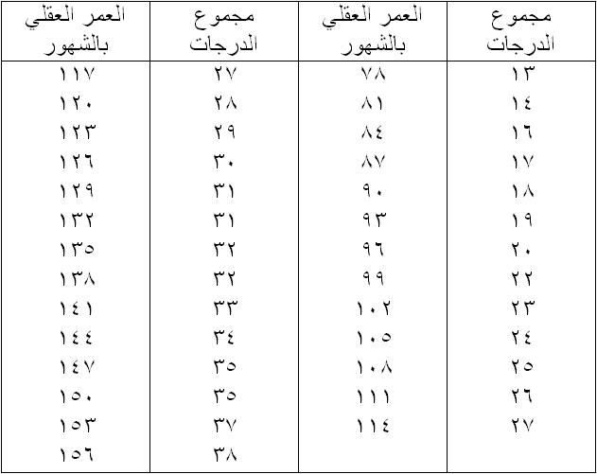

الوحدة التدريبية الخامسة
تنمية الذكاء

محتويات الوحدة التدريبية الخامسة :
- تنمية الذكاء
- تمارين بناء الذكاء
- بعض الخطوات المفيدة لتنمية الذكاء
- تنمية الذكاء عند الأطفال
- ثلاثين نصيحة لزيادة الذكاء

تنمية الذكاء
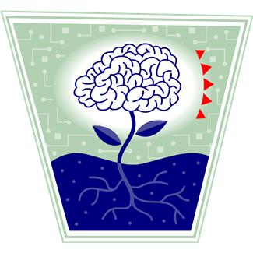
عندما نولد تَكون خلايا المخ تقدر بمائة مليار خلية عصبية وتتركز هذه الخلايا العصبية في طبقة يبلغ سمكها 2 ملمتر على السطح الخارجي للحاء المخ والمعروف بمادة الدماغ السنجابية. وعلى مدار الحياة يتعين على العقل أن يعالج 3 مليارات محفز كل ثانية لتبقى مستيقظا والآن فكر في هذه الحقائق إن مقياس ذكاء العقل البشري المتوسطة يكون (100) وفي الشخص العبقري (160) ويستخدم الشخص المثالي ما نسبته 4% فقط من إجمالي القدرة العقلية وعليه فانه من الواضح ان هناك سببا واحدا جيدا لتطوير قدرتك العقلية :
- وهو ان هناك ما نسبته 96% من قدرة عقلك في جاهزة في انتظارك من اجل التطوير.
كما أكدت دراسات النمو المعرفي على أن أصل الذكاء الإنساني يكمن فيما يقوم به الطفل من أنشطة حسية حركية خلال المرحلة المبكرة من عمره -وهي المرحلة التي يمر بها طفلك- بما يعني ضرورة استثارة حواسه الخمسة (السمع – البصر – اللمس – الشم – التذوق)، إضافة لضرورة ممارسة الأنشطة الحركية، ولعل هذا يتفق مع ما قاله رسولنا الكريم صلى الله عليه وسلم: "عراقة الصبي في الصغر ذكاء له في الكبر".
الذكاء الإنساني ومهارات التفكير أمور يمكن تعلمها وتطويرها وللبيئة دور هام في تعديل البناء التشريحي للمخ. والسنوات الأولى من حياة الطفل لها أثر بالغ، حيث تتفاعل العوامل الوراثية مع العوامل البيئية لتحدد كفاءة عمل الدماغ.
فالقاعدة الأساسية لخلية الدماغ هي الاستخدام أو الموت. وكلما زادت شبكات الاتصال وكثافة الغصون في المخ كلما زاد كفاءة عمل المخ، وتزيد هذه الكثافة تبعًا للخبرات البيئية وظروف الاستثارة التي يتعرض لها الطفل عبر حواسه.
اما عن الذاكرة وطريقة تفعيلها وتنشيطها والمحافظة عليها فيتم ذلك بطرق كثيرة اهمها القراءة،فهي الفعالية الدماغية ذات الامتياز الأكبر وهي تحفظ وتزيد القدرات الفكرية ثم يأتي بعدها اللعب فأي لعبة تتطلب المنطق والتخطيط الاستراتيجي تنشط الذاكرة وتغذيها ثم يأتي النوم فالدماغ يستفيد من الليل كي يتجنب الفوضى ويرتب ذكريات النهار ومرحلة النوم العميق هي المرحلة التي تنظم فيها الخلايا العصبية المعلومات المستقبلية في النهار،ولا ننكر دور التغذية الصحية والمتوازنة فهي تلعب دوراً مهماً في تغذية الدماغ فهي التي تمده بالعناصر الغذائية الضرورية لفعالية جيدة.

تمارين بناء الذكاء
- انتبه إلى انتباهك: (يطور هذا التمرين مستويين من مستويات الانتباه)
التقط مجلة تحتوي على صور احداها لست معتادا على قرائتها وتصفحهاوتوقف للحظات قصيرة امام كل صفحة وكرر لنفسك عبارة "إنني منتبه"! لاحظ المقالات والصور والكلمات التي تذكر الصورة اصرف انتباهك لاحظ كيفية صرف انتباهك ، ثم لاحظ مدى سرعة حدوث ذلك سيطر على انتباهك مرة اخرى ، وانتبه إلى طريقة حضور انتباهك وانصرافه وكيفية تشتيته.
- شحذ الذكاء: (من أجل قدرة عقلية أكبر ، هناك سبع طرق لشحذ الذكاء)
الان وقد اعدت تقييم حالة عقلك وتوصلت إلى نتيجة تقضي بانك اكثر ذكاء مما كنت تعتقد وانك تملك الذكاء في مناح لم تفكر فيها ابدا من قبل اليك بعض التدريبات العملية البسيطة التي تشحذ بها انواع ذكائك المختلفة:
- الذكاء اللغوي
- اقرا كتابا كاملا كل اسبوع واكتب تقريرا يصف محتوياته وفكرته وقصته الملخصة ووضح ما اذا كان هذا الكتاب مكتوبا باسلوب جيد و ما هو السبب وراء ذلك وما اذا كنت قد احببت قصة الكتاب وما هو السبب وما ترتيب هذا الكتاب بين الكتب الاخرى من حيث الاهمية.
- عندما تعترضك كلمات غريبة اثناء القراءة حددها واكشف عن معانيها واحفظها.
- الذكاء البصري الفراغي
- جرب الألغاز التي تعتمد على الصور والمتاهات وبرامج "الجرافيكس".
- قم بدارسة صورة فوتوغرافية أو صور مسجلة على جهاز الفيديو والرسومات الهندسية أو مبادئ العمارة والتصميم.
- قم بتحليل الخرائط الشارحة للتضاريس والرسومات البيانية والهندسية وخطط الأسس المعمارية والمعاجم المرئية أو أي نوع من أنواع العروض المرئية وشق طريقك إلى هذه الأشياء حاول تخيلها بشكل مجسم ثلاثي الأبعاد.
- شاهد أفلاما جادة لسينمائيين كبار ولاحظ كيف نفذوا كل لقطة والألوان التي استخدموها ومن أي منظور يفكرون وكيفية تحرك الأشياء.
- الذكاء الموسيقي
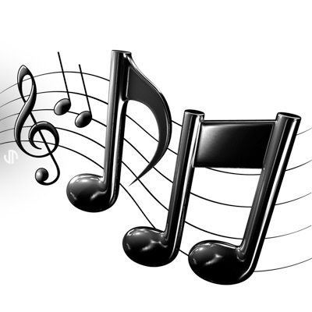
- حاول الاستراخاء على مقعد مريح مع خلع نظاراتك وحذائك ثم حاول استحضار بعض الأصوات الموسيقية (صوت في كل مرة)ثمل أغنية من البرنامج التلفزيوني المفضل لديك صوت المطر وهو يتساقط على سقف منزلك ونوافذه، صوت المزمار وصوت البوق والقيثار وصوت الرياح.
- حدد اية الة تحب سماع صوتها مثل المزمار أو الغيتار و غيره وأوجد الموسيقى التي تميز هذه الالة وانصت اليها حتى تحتفظ في ذاكرتك بها وفكر في كيفية العزف عليها.

- الذكاء الجسدي الحسي
- استخدم ملقطا وانقل به 100 حبة من الارز من صحن إلى اخر باقصى سرعة دون سقوط اية حبة.
- استحضر في عقلك مهارة جسدية تتميز فيها او تمارسها بشكل اعتيادي مثل الجولف او السباحة او اليوجا او التدريبات الرياضية او التزحلق او البالية او كرة القدم والان ومن وضع الجلوس على المقعد دون تحرك عضلة واحدة تخيل جسمك يتحرك في جميع الخطوات الخاصة باي نشاط. أطلق العنان لتفكيرك لتتخيل مرورك بجميع تفاصيل هذا النشاط. اشعر بتمدد عضلاتك ووضع جسمك ومعدل تنفسك وتناسق جذعك.
- ادرس أي فن عسكري مثل الكاراتيه او الجودو وتعلم بعض الألعاب (مثل التمثيل الإيمائي) والتمثيل التحزيري ولغة الاشارت والحركات الايقاعية.
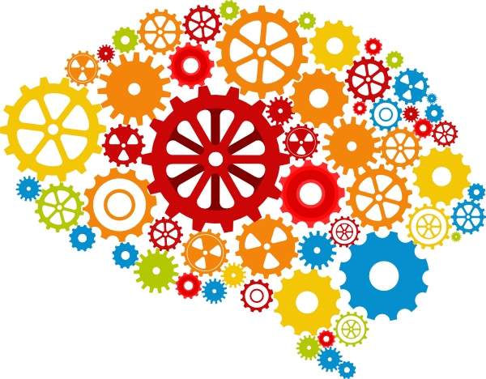
- الذكاء المنطقي الحسابي
ضع أفضل تخميناتك للإجابة على الأسئلة التالية:
- ما مقدار النقود التي سيتعين عليك جمعها للوصول إلى قمة مركز التجارة العالمي الموجود في دبي؟
- كم عدد المرات التي أخذت فيها شهيقا طوال حياتك؟
- كم عدد الكلمات التي تحدثت بها طيلة حياتك ؟
- كم عدد الجمل التي سمعتها منطوقة طوال حياتك بما في ذلك التلفاز ودور العرض السينمائي والمذياع؟
- كم عدد ذرات الملح التي استهلكتها في حياتك بما في ذلك ذرات الملح الموجودة داخل المنتجات الجاهزة؟
- الذكاء الاجتماعي
- قم بتشغيل التلفاز مع وقف الصوت ثم قم وادرس بدقة هيئة الأشخاص الموجودين أمامك ولاحظ حركات الوجه واليدين والجذع وبم يتحدثون لبعضهم البعض؟ هل يمكنك التعرف على القصة بالاعتماد على حركات الجسم وحدها؟

- اقض من عشر إلى خمس عشر دقيقة جالسا في حديقة او مركز تجاري او صالة مطار او مطعم او أي مكان يمكنك فيه مراقبة الناس وتخيل انك عامل في مجال علم الإنسان ألوصفي أو انك لست من سكان الارض وراقب كل شيء ما هي الأشياء التي يمكنك تعلمها من الأشخاص التي تراقبها؟
- الذكاء الشخصي
- فتش عن ذاتك. كون صورة عن نفسك. خذ صفحات قلائل من إحدى الجرائد او المجلات وبعض المواد الفنية مثل المقص والصمغ وشريط لصق شفاف وأقلام رصاص وطrبشور واقلام ملونه.
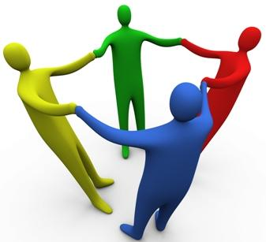
- قم بتجميع جميع صفاتك وقم كذلك بتجميع اكبر قدر ممكن من الكلمات الوصفية او الأسماء التي تبين ذاتك. حاول ان تصور كل ما يخص شخصيتك وكانها الكواكب التي تدور حول الشمس .استخدم الصور والكلمات لتوضح كل ذلك.
- قم بقراءة السير الذاتية للمشاهير من الصحابة والتابعين ومن رجال الاعلام في الادب والتاريخ لاحظ ما يؤكدون عليه وكيف يصفون انفسهم وماذا عرفوا عن هذه الانفس. استمع إلى صوت شخص ما ثم قل لنا بماذا يخبرك هذا الصوت عن صاحبه؟ بماذا يخبرني عن هذه الشخصية.

بعض الخطوات المفيدة لتنمية الذكاء
تختلف درجة الذكاء من فرد إلى آخر طبقاً لعدة عوامل لعل أهمها الاستعداد الوراثي وأجواء النشأة، ولكن هذا لا يعني أنه لا يمكنك ممارسة بعض التمرينات لتنمية الذكاء، فهذه بعض الخطوات المفيدة:
- التمرينات الرياضية
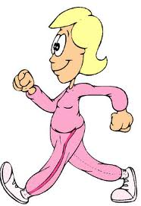
ممارسة التمرينات الرياضية لا تحافظ على صفاء ذهنك فحسب، بل تعزز الذكاء أيضاً، فقد أثبتت إحدى الدراسات التي قدمتها جامعة جنوب كارولينا الأميركية أن هذه التمرينات لا تسهم في إنشاء الميتوكوندريا (خلايا صغيرة الحجم تمد الجسم بالطاقة) في العضلات فقط، بل وفي المخ أيضاً، مما يجعل الأخير يعمل بشكل أسرع وأكثر فاعلية بعد التمرينات
- نوعية الطعام الذي نتناوله
في الوقت الذي تهتم به باللياقة البدنية، يجب أيضاً الانتباه للأغذية، فليس الهدف من الطعام هو سد حاجة الجسم، بل والعقل أيضاً، لذا يجب أن تتناول العناصر الغذائية التي تحافظ على سلامة هذا العقل وتنمي قدراته، من أهم هذه العناصر: التوت، والأسماك، ومضادات الأكسدة التي تساعد على تأجيل التدهور المعرفي، وكذلك أوميغا 3 التي تساعد على تجديد خلايا المخ، كما يمكنك الحفاظ على مستويات الجلوكوز في الدم بواسطة تناول المكسرات كوجبات بينية خلال اليوم.
- تغيير نمط حياتك
على الرغم من إنها تبدو فكرة سخيفة تلك التي تقول إن طريقة اختيارك لملrابسك يمكن أن تؤثر في أدائك العقلي، إلا أن الدراسات أثبتت ذلك بالفعل، حيث قام بعض العلماء بإجراء اختبار نفسي لبعض الأفراد عن تأثير ارتداء الملابس المعتادة والملابس التي يتم تصميمها بشكل فني وفريد، لتكون النتيجة أن تأثير الملابس الجديدة غريبة التصميم أكثر إيجابية من مثيلاتها المعتادة
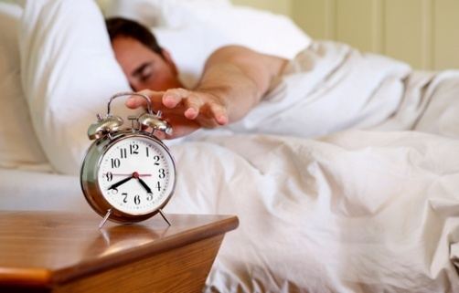
- ساعات النوم
تؤثر العادات السيئة سلباً على الأداء العقلي للفرد، مثل تناول المنبهات في أوقات متأخرة من الليل والنوم في وقت متأخر ولأوقات قصير، لذا يجب أن يحصل الجسم على قدر كاف من النوم (من 6- 8 ساعات)، كما يؤثر إعادة توزيع أثاث حجرة النوم على الأداء العقلي.
- مثل دور الذكي
ربما لاحظت أن الأذكياء يبدون غريبي الأطوار أحياناً، يعود السبب في ذلك لما يقومون به من حديث مستمر مع النفس بصوت مرتفع أحياناً، وهذا ما ستقوم به أنت لتنمية قدراتك العقلية، فعليك أولاً القيام بترديد الكلمات التي تتفوه بها لكي يساعد ذلك في تثبيت المعلومة وتقوية الذاكرة والقدرة على التركيز

- أحلام اليقظة
أثبتت إحدى الدراسات التي قام بها معهد ماكس بلانك للإدراك البشري وعلوم المخ الألماني أن قدرة الذاكرة على الاستيعاب أعلى عند أولئك الذين لديهم أحلام يقظة، أي أنهم أكثر ذكاء من غيرهم
- اللجوء إلى الحلول الجذرية
إذا باءت كل الوسائل السابقة بالفشل، فيمكنك القيام بعمل تنشيط التيار المباشر عبر الجمجمة وهو واحد من أشكال التحكم في الجهاز العصبي وتنشيط خلاياه، وقد أكدت دراسة أقامتها "وكالة مشاريع أبحاث الدفاع المتقدمة الأميركية أن هذا التنشيط أسفر عن نتائج إيجابية على الأفراد الذين وقعوا تحت الاختبار
- الألعاب
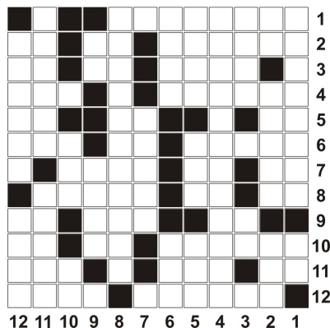
أشارت‏ ‏الأبحاث‏ ‏العلمية‏ ‏الحديثة‏ ‏إلي‏ ‏أهمية‏ ‏العاب‏ ‏تنمية‏ ‏الذاكرة‏ ‏والتي‏ ‏من‏ ‏أهمها‏ ‏علي‏ ‏الإطلاق‏ ‏الكلمات‏ ‏المتقاطعة‏ ‏نظرا‏ ‏لبساطتها‏ ‏وسهولة‏ ‏الحصول‏ ‏عليها‏, ‏فلا‏ ‏تشعر‏ ‏بتأنيب‏ ‏الضمير‏ ‏إذا‏ ‏قضيت‏ ‏بعض‏ ‏الوقت‏ ‏يوميا‏ ‏في‏ ‏محاولة‏ ‏حل‏ ‏ألغاز‏ ‏هذه‏ ‏اللعبة‏ ‏فلها‏ ‏فوائد‏ ‏عظيمة‏ ‏من‏ ‏أهمها‏ ‏الوقاية‏ ‏من‏ ‏تدهور‏ ‏القدرات‏ ‏العقلية‏ ‏ومرض‏ ‏الزهايمر‏.

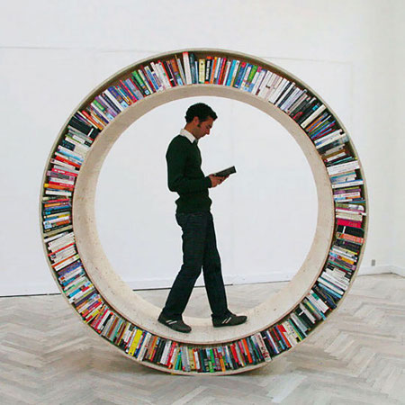
- ‏ ‏القراءة‏
الحرص‏ ‏علي‏ ‏القراءة‏ ‏وإن‏ ‏لم‏ ‏تكن‏ ‏من‏ ‏محبي‏ ‏القراءة‏ ‏فعليك‏ ‏بقراءة‏ ‏كتاب‏ ‏واحد‏ ‏فقط‏ ‏في‏ ‏العام‏ ‏بعد‏ ‏زيارة‏ ‏المعرض‏ ‏السنوي‏ ‏للكتاب‏ ‏وانتقاء‏ ‏كتاب‏ ‏من‏ ‏أفضل‏ ‏الكتب‏ ‏التي‏ ‏نشرت‏ ‏خلال‏ ‏العام‏.
- النقاش
الحرص‏ ‏علي‏ ‏الانضمام‏ ‏إلي‏ ‏حلقات‏ ‏نقاشية‏ ‏تشتمل‏ ‏علي‏ ‏آراء‏ ‏وأفكار‏ ‏مختلفة‏ ‏أو‏ ‏متابعة‏ ‏البرامج‏ ‏التي‏ ‏تحلل‏ ‏الأحداث‏ ‏المختلفة‏ ‏التي‏ ‏تمر‏ ‏بها‏ ‏بلاد‏ ‏العالم‏ ,‏ففي‏ ‏دراسة‏ ‏أجريت‏ ‏عام2009 وجد‏ ‏أن‏ ‏الأشخاص‏ ‏الذين‏ ‏يتابعون‏ ‏القنوات‏ ‏الإخبارية‏ ‏المتنوعة‏ ‏أكثر‏ ‏حضورا‏ ‏وتفتحا‏ ‏من‏ ‏الأشخاص‏ ‏الذين‏ ‏يتابعون‏ ‏قناة‏ ‏إخبارية‏ ‏واحدة‏ ‏أو‏ ‏اثنتين‏.
- ‏‏ ‏لغة‏ ‏جديدة
‏تعلم‏ ‏لغة‏ ‏جديدة‏ ‏فالتعلم‏ ‏بوجه‏ ‏عام‏ ‏يزيد‏ ‏من‏ ‏القدرة‏ ‏علي‏ ‏التركيز‏ ‏لأن‏ ‏اكتساب‏ ‏المعلومات‏ ‏وتخزينها‏ ‏في‏ ‏الذاكرة‏ ‏ثم‏ ‏استدعاءها‏ ‏مرة‏ ‏أخري‏ ‏مما‏ ‏يعمل‏ ‏علي‏ ‏تنشيط‏ ‏الذاكرة‏ ‏وزيادة‏ ‏كفاءتها‏.

- ‏‏‏ ‏تنظيم‏ ‏الأفكار‏
محاولة‏ ‏تنظيم‏ ‏الأفكار‏ ‏وترتيبها‏ ‏حتي‏ ‏يسهل‏ ‏إستدعاؤها‏ ‏وتذكرها‏ ‏مرة‏ ‏أخري وعدم‏ ‏الاعتماد‏ ‏الكلي‏ ‏علي‏ ‏استخدام‏ ‏أجهزة‏ ‏التليفون‏ ‏المحمول‏ ‏واللاب‏ ‏توب‏ ‏والآي‏ ‏باد‏ ‏وغيرهما‏ ‏من‏ ‏الأجهزة‏ ‏التكنولوجية‏ ‏الحديثة‏ ‏التي‏ ‏تقلل‏ ‏من‏ ‏إعمال‏ ‏الشخص‏ ‏لعقله‏ ‏واعتماده‏ ‏علي‏ ‏الذاكرةوهذا لمحاولة‏ ‏الاعتماد‏ ‏علي‏ ‏الذاكرة‏ ‏بأكبر‏ ‏قدر‏ ‏ممكن‏ ‏والتخلص‏ ‏التدريجي‏ ‏من‏ ‏القلم‏ ‏والورقة‏ ‏لإعطاء‏ ‏فرصة‏ ‏للذاكرة‏ ‏للحفظ.‏‏‏
- التقدم في العمر
يبدأ جزء من ذكائك في المعاناة من الاستمرار في العمل بشكل فعال مع التقدم في العمر، ومع ذلك فقد أكد المتخصصون النفسيون بجامعة ميتشيغان الأميركية أن القيام بتدريب العودة إلى الوراء الذي يتطلب اختبار مدى قدرتك على استعادة بعض الرموز المرئية أو الضوضاء المسموعة من الماضي، هو تمرين يقوي الذاكرة لوقت أطول.

تنمية الذكاء عند الأطفال

إذا أردت لطفل النمو في قدراته وذكائه فهناك أنشطة تؤدي بشكل رئيسي إلى تنمية ذكاء الطفل وتساعده على التفكير العلمي المنظم وسرعة الفطنة والقدرة على الابتكار،ومن أبرز هذه الأنشطة ما يلي :
- اللعب
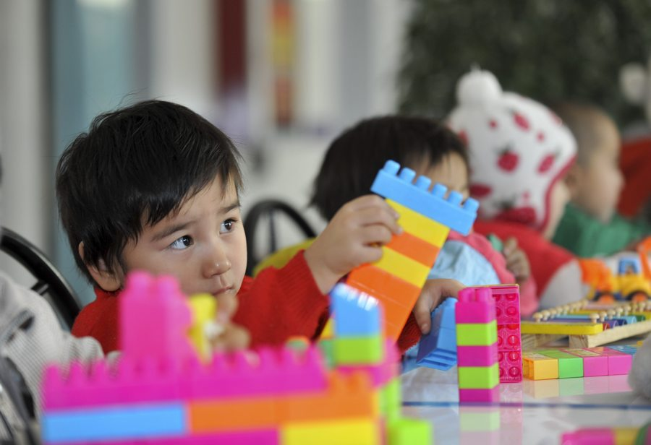
الألعاب تنمي القدرات الإبداعية لأطفالنا فمثلاً ألعاب تنمية الخيال ، وتركيز الانتباه والاستنباط والاستدلال والحذر والمباغتة وإيجاد البدائل لحالات افتراضية متعددة مما يساعدهم على تنمية ذكائهم . يعتبر اللعب التخيلي من الوسائل المنشطة لذكاء الطفل وتوافقه فالأطفال الذين يعشقون اللعب التخيلي يتمتعون بقدر كبير من التفوق، كما يتمتعون بدرجة عالية من الذكاء والقدرة اللغوية وحسن التوافق الاجتماعي، كما أن لديهم قدرات إبداعية متفوقة، ولهذا يجب تشجيع الطفل على مثل هذا النوع من اللعب كما أن للألعاب الشعبية كذلك أهميتها في تنمية وتنشيط ذكاء الطفل،لما تحدثه من إشباع الرغبات النفسية والاجتماعية لدى الطفل،ولما تعوده على التعاون والعمل الجماعي ولكونها تنشط قدراته العقلية بالاحتراس والتنبيه والتفكير الذي تتطلبه مثل هذه الألعاب.ولذا يجب تشجيعه على مثل هذا.

- القصص وكتب الخيال العلمي
تنمية التفكير العلمي لدى الطفل يعد مؤشراً هاماً للذكاء وتنميته، والكتاب العلمي يساعد على تنمية هذا الذكاء ، فهو يؤدي إلى تقديم التفكير العلمي المنظم في عقل الطفل ، وبالتالي يساعده على تنمية الذكاء والابتكار ، ويؤدي إلى تطوير القدرة القلية للطفل.
- الرسم والزخرفة
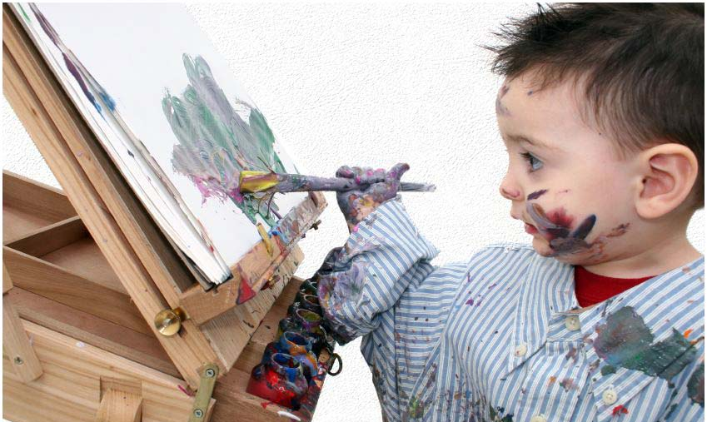
الرسم والزخرفة تساعد على تنمية ذكاء الطفل وذلك عن طريق تنمية هواياته في هذا المجال،وتقصي أدق التفاصيل المطلوبة في الرسم،بالإضافة إلى تنمية العوامل الابتكارية لديه عن طريق اكتشاف العلاقات وإدخال التعديلات حتى تزيد من جمال الرسم والزخرفة.
- مسرحيات الطفل
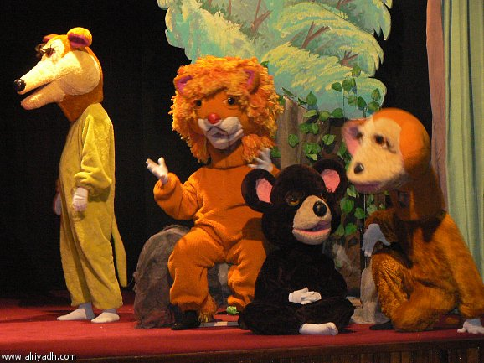
إن لمسرحيات الأطفال دوراً هاماً في تنمية الذكاء لدى الأطفال،وهذا الدور ينبع من أن (استماع الطفل إلى الحكايات وروايتها وممارسة الألعاب القائمة على المشاهدة الخيالية،من شأنها جميعاً أن تنمي قدراته على التفكير،وذلك أن ظهور ونمو هذه الأداة المخصصة للاتصال من شأنه إثراء أنماط التفكير إلى حد كبير ومتنوع، وتتنوع هذه الأنماط وتتطور أكثر سرعة وأكثر دقة).

- الأنشطة المدرسية
تعتبر الأنشطة المدرسية جزءا مهما من منهج المدرسة الحديثة، فالأنشطة المدرسية أياً كانت تساعد في تكوين عادات ومهارات وقيم وأساليب تفكير لازمة لمواصلة التعليم وللمشاركة في التعليم ، كما أن الطلاب الذين يشاركون في النشاط لديهم قدرة على الإنجاز الأكاديمي .
- التربية البدنية
الممارسة البدنية هامة جداً لتنمية ذكاء الطفل،وهي وإن كانت إحدى الأنشطة المدرسية،إلا أنها هامة جداً لحياة الطفل،ولا تقتصر على المدرسة فقط ،بل تبدأ مع الإنسان منذ مولده وحتى رحيله من الدنياوهي تزيل الكسل والخمول من العقل والجسم وبالتالي تنشط الذكاء،ولذا كانت الحكمة العربية والإنجليزية التي تقول ( العقل السليم في الجسم السليم)
ومن الناحية العلمية فإن ممارسة النشاط البدني تساعد الطلاب على التوافق السليم والمثابرة وتحمل المسؤولية والشجاعة والإقدام والتعاون،وهذه صفات هامة تساعد الطالب على النجاح في حياته الدراسية وحياته العملية، ويذكر د. حامد زهران في إحدى دراساته عن علاقة الرياضة بالذكاء والإبداع والابتكار(إن الابتكار يرتبط بالعديد من المتغيرات مثل التحصيل والمستوى الاقتصادي والاجتماعي والشخصية وخصوصاً النشاط البدني بالإضافة إلى جميع المناشط الإنسانية،ويذكر دليفورد أن الابتكار غير مقصور على الفنون أو العلوم،ولكنه موجود في جميع أنواع النشاط الإنساني والبدني).

- القراءة والكتب والمكتبات
والقراءة هامة جداً لتنمية ذكاء أطفالنا ، فإن أول كلمة نزلت في القرآن الكريم (اقرأ) ، قال الله تعالى (اقرأ باسم ربك الذي خلق خلق الإنسان من علق اقرأ وربك الأكرم الذي علم بالقلم علم الإنسان ما لم يعلم ) فالقراءة تحتل مكان الصدارة من اهتمام الإنسان،باعتبارها الوسيلة الرئيسية لأن يستكشف الطفل البيئة من حوله،والأسلوب الأمثل لتعزيز قدراته الإبداعية الذاتية،وتطوير ملكاته استكمالاً للدور التعليمي للمدرسة. القراءة هي عملية تعويد الأطفال ولا أن نبدأ العناية بغرس حب القراءة أو عادة القراءة والميل لها في نفس الطفل والتعرف على ما يدور حوله منذ بداية معرفته للحروف والكلمات،ولذا فمسألة القراءة مسألة حيوية بالغة الأهمية لتنمية ثقافة الطفل،فعندما نحبب الأطفال في القراءة نشجع في الوقت نفسه الإيجابية في الطفل ،وهي ناتجة للقراءة من البحث والتثقيف،فحب القراءة يفعل مع الطفل أشياء كثيرة ،فإنه يفتح الأبواب أمامهم نحو الفضول والاستطلاع ،وينمي رغبتهم لرؤية أماكن يتخيلونها،ويقلل مشاعر الوحدة والملل ، يخلق أمامهم نماذج يتمثلون أدوارها،وفي النهاية،تغير القراءة أسلوب حياة الأطفال.

- الهوايات والأنشطة الترويحية
هذه الأنشطة والهوايات تعتبر خير استثمار لوقت الفراغ لدى الطفل، ويعتبر استثمار وقت الفراغ من الأسباب الهامة التي تؤثر على تطورات ونمو الشخصية ،ووقت الفراغ في المجتمعات المتقدمة لا يعتبر فقط وقتاً للترويح والاستجمام واستعادة القوى ،ولكنه أيضاً ،بالإضافة إلى ذلك، يعتبر فترة من الوقت يمكن في غضونها تطوير وتنمية الشخصية بصورة متزنة وشاملة .
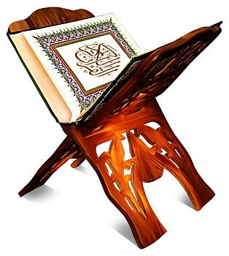
- حفظ القرآن الكريم
حفظ القرآن الكريم ،فالقرآن الكريم من أهم المناشط لتنمية الذكاء لدى الأطفال.القرآن الكريم يدعونا إلى التأمل والتفكير،بدءاً من خلق السماوات والأرض،وهي قمة التفكير والتأمل،وحتى خلق الإنسان،وخلق ما حولنا من أشياء ليزداد إيماننا ويمتزج العلم بالعمل . وحفظ القرآن الكريم ،وإدراك معانيه،ومعرفتها معرفة كاملة،يوصل الإنسان إلى مرحلة متقدمة من الذكاء ،بل ونجد كبار وأذكياء العرب وعلماءهم وأدباءهم يحفظون القرآن الكريم منذ الصغر،لأن القاعدة الهامة التي توسع الفكر والإدراك،فحفظ القرآن الكريم يؤدي إلى تنمية الذكاء وبدرجات مرتفعة . وعن دعوة القرآن الكريم للتفكير والتدبر واستخدام العقل والفكر لمعرفة الله حق المعرفة،بمعرفة قدرته العظيمة،ومعرفة الكون الذي نعيش فيه حق المعرفة،ونستعرض فيما يلي بعضاً من هذه الآيات القرآنية التي تحث على طلب العلم والتفكر في مخلوقات الله وفي الكون الفسيح. قول الحق (أن تقوموا لله مثنى وفرادى ثم تتفكروا). وهي دعوة للتفكير في الوحدة وفي الجماعة أيضاً وقوله عز وجل(كذلك يبين الله لكم الآيات لعلكم تتفكرون).

ثلاثين نصيحة لزيادة الذكاء
- أشارت الأبحاث العلمية الحديثة إلي أهمية العاب تنمية الذاكرة والتي من أهمها علي الإطلاق الكلمات المتقاطعة نظرا لبساطتها وسهولة الحصول عليها، فلا تشعر بتأنيب الضمير إذا قضيت بعض الوقت يوميا في محاولة حل ألغاز هذه اللعبة فلها فوائد عظيمة من أهمها الوقاية من تدهور القدرات العقلية ومرض الزهايمر.
- الحرص علي تناول التوابل وخصوصا الكركم ففي الهند وتايلاند تقل معدلات تدهور القدرات العقلية بشكل كبير لأنهم معتادون علي تناول الطعام مضافا إليه مجموعة من التوابل تتألف من الكركم والكمون والكزبرة.
- ممارسة نشاط بدني معتدل بصورة يومية مثل التمرينات الرياضية البسيطة أو الجري وذلك لتنشيط الدورة الدموية بالجسم وزيادة نسبة الأكسجين في الدم مما يعني وصول كمية أكبر من الأكسجين إلي المخ.
- الحرص علي الانضمام إلي حلقات نقاشية تشتمل علي آراء وأفكار مختلفة أو متابعة البرامج التي تحلل الأحداث المختلفة التي تمر بها بلاد العالم، ففي دراسة أجريت عام 2009 وجد أن الأشخاص الذين يتابعون القنوات الإخبارية المتنوعة أكثر حضورا وتفتحا من الأشخاص الذين يتابعون قناة إخبارية واحدة أو اثنتين.
- عدم الاعتماد الكلي علي استخدام أجهزة التليفون المحمول واللاب توب والآي باد وغيرهما من الأجهزة التكنولوجية الحديثة التي تقلل من إعمال الشخص لعقله واعتماده علي الذاكرة.
- الحصول علي القدر الكافي من النوم ليلا مع الحرص علي النوم لمدة ساعة في منتصف النهار فقد أشار العلماء إلي أن النوم ليلا لا يكفي لأن العقل يصاب بالارهاق من تراكم المعلومات ويكون في حاجة إلي شيء من الراحة لإعادة ترتيب المعلومات التي اكتسبها.
- الاطلاع علي تطبيق أو برنامج يحمل اسم "TED"
Technology “،Entertainment ،”Design الذي يجتمع فيه أصحاب العقول العلمية الخلاقة كل عام حيث يعرضون أحدث ما توصل إليه العلم في جميع المجالات وخصوصاَ الأبحاث المتعلقة بالمخ البشري.
- الحرص علي القراءة وإن لم تكن من محبي القراءة فعليك بقراءة كتاب واحد فقط في العام بعد زيارة المعرض السنوي للكتاب وانتقاء كتاب من أفضل الكتب التي نشرت خلال العام.
- محاولة الاعتماد علي الذاكرة بأكبر قدر ممكن والتخلص التدريجي من القلم والورقة لإعطاء فرصة للذاكرة لحفظ أرقام التليفونات والمواعيد المهمة.
- تعلم لغة جديدة فالتعلم بوجه عام يزيد من القدرة علي التركيز لأن اكتساب المعلومات وتخزينها في الذاكرة ثم استدعاءها مرة أخري مما يعمل علي تنشيط الذاكرة وزيادة كفاءتها.
- تناول قطعة من الشيكولاتة الداكنة يوميا فهي تقلل من خطر الإصابة بمرض الزهايمر لأنها غنية بالفلافونويد ومضادات الأكسدة كما تساعد علي خفض معدلات الكوليسترول الضار وبالتالي تقي من الإصابة بتصلب الشرايين المسبب الأساسي لضعف الذاكرة.
- تنمية المهارات اليدوية لأنها تعمل بصورة غير مباشرة علي تنمية المهارات الذهنية من خلال التعلم وإكتساب المهارات.
- التفكير الإيجابي والرضا الداخلي فقد أثبتت الدراسات أن السلام النفسي يزيد من قدرة الفرد علي الاستيعاب والتحليل وبالتالي التمتع بقدرات عقلية أفضل.
- أشارت دراسة علمية إلي أن العاب الكمبيوتر والبلاي ستيشن تكسب الفرد مهارات التوافق العضلي العصبي وتزيد من سرعته في رد الفعل.
- الحفاظ علي وجبة الإفطار التي تعد من أهم الوجبات في اليوم لأن الجسم يظل بدون تغذية طوال فترة النوم ليلا ويستمد الجسم الطاقة اللازمة للنشاط البدني والذهني من وجبة الإفطار.
- تناول المزيد من الزبادي فقد أكدت دراسة أجريت مؤخرا علي الفئران أن تناول الزبادي يزيد من نشاط خلايا المخ وخصوصاً تلك المسئولة عن المشاعر والذاكرة.
- التعرض لأشعة الشمس فهي مصدر الشعور بالطاقة والتركيز لأنها تقلل من هرمون الملاتونين الذي يدفع الشخص إلي النوم.
- مشاهدة المسرحيات المأخوذة عن الروايات الشهيرة لكبار الكتاب وعمل مقارنة بين الرواية والعمل الفني فالنقد والتحليل من أهم الأمور التي يتم فيها إعمال العقل.
- محاولة تنظيم الأفكار وترتيبها حتي يسهل إستدعاؤها وتذكرها مرة أخري.
- الإكثار من شرب الماء لأن الجفاف أو قلة الماء في الجسم يؤثر علي خلايا المخ تأثيرا سلبيا حيث يجعلها تضطرب ويفقدها كفاءتها في العمل.
- الإكثار من الضحك فعندما يضحك الفرد تزداد قدرته علي الاستيعاب بنحو 14 ضعفاً.
- زيارة المعارض الفنية المختلفة وحضور حفلات موسيقية فالفن لا يزيد الذكاء فقط بل يقلل من الشعور بالضغط النفسي والتوتر الناتج عن ضغوط الحياة.
- محاولة إتقان العزف علي آلة موسيقية فعزف الموسيقي يحسن من القدرات الذهنية لأنها تصفي الذهن وتجعل الفرد أكثر هدوءا بالإضافة إلي أنه يزيد من كفاءة التوافق الوظيفي للعضلات.
- التخلص الحقيقي من الضغوط والمشكلات وتصفية الذهن فإذا لم يفكر الفرد في المشكلات فهي تشغل العقل الباطن.
- الحرص علي أخذ فترة من الراحة أثناء الاستذكار أو العمل ما لا يقل عن 15 دقيقة كل ساعتين فالقدرة علي التذكر والاسترجاع تتراجع بعد هذه المدة من التركيز المتواصل.
- مضغ اللبان فقد ثبت أنه يقوي الذاكرة بنسبة 35% لأنه يحفز إفراز الأنسولين بالجسم والذي يحفز بدوره جزءاً من الدماغ المتعلق بالذاكرة.
- تناول قليل من القهوة لأنها تساعد علي زيادة التركيز وقوة الذاكرة ولكن يفضل عدم تناول أكثر من ثلاثة أكواب من القهوة يوميا.
- عدم الإفراط في تناول المهدئات ومضادات الاكتئاب والعقاقير المنومة لأنها تؤثر سلبا علي كفاءة الذاكرة وكذلك التدخين والمشروبات الكحولية لأنهما يتسببان في تلف خلايا المخ.
- التنظيم فالنسيان يصبح أسهل في الفوضي في حين يسهم النظام في سهولة عمل الذاكرة وكذلك التركيز واستخدام الحواس الخمس في عملية تخزين المعلومات.
- الخروج إلي الطبيعة والتأمل فقد أظهرت الدراسات العلمية أن التأمل والاسترخاء يعملان علي تحسن عمل الذاكرة بصورة أفضل من تناول العقاقير الطبية.

